程序基础综合实验报告

题目：客房管理系统

学 院 | 网络空间安全与计算机学院
班 级 | 23级计算机科学与技术专业1班
客房  管理  系统  小组 | 小组成员 | 贡献度
客房  管理  系统  小组 | 组长：赵高晗 | 19%
客房  管理  系统  小组 | 组员：高康嘉 | 24%
客房  管理  系统  小组 | 组员：金子璇 | 19%
客房  管理  系统  小组 | 组员：侯景乐 | 19%
客房  管理  系统  小组 | 组员：吴桐林 | 19%

目录

一、 实验题目 3
二、 实验目的和需求分析 3
1、 实验目的 3
2、 需求分析 3
三、 实验内容 3
四、 程序的框架结构 4
1、 登录和注册账号 4
2、 管理员页面 5
3、 用户页面 7
4、 数据统计 8
五、 源代码 8
1、 头文件 8
2、 源文件 41
六、 实验结果 203
1、 使用说明： 203
2、 其他测试数据 206
七、遇到的问题及解决方法 210

- 实验题目
客房管理系统
- 实验目的和需求分析
  - 实验目的
加深对C语言知识的理解，扩大相关的知识面，训练有关链表、循环、指针、结构体、数组的相应操作，将其融会贯通，灵活运用这些知识，将所学连接起来。将一个实际问题用C语言来编写和调试，提高程序设计能力。
  - 需求分析
开发人员需要分别了解管理员和客户的需求，进行细致的调查分析需要的功能。最后总结出在管理员页面需要包括用户登记、客房查询、客户查询、数据统计的功能。用户页面需要包括订房，退房，查询自身订房信息的功能。以及需要实现管理员可以及时接受到客户信息，可以增加客户信息和状态以及增加客房信息的功能。
- 实验内容
（1）功能概述
客房管理系统包括用户页面和管理员页面；
管理员页面包括用户登记、客房查询、客户查询、数据统计等功能。
用户页面包括订房，退房，查询自身订房信息
（2）功能详情
用户登记：输入用户的基本信息并保存
查询功能 1）. 输入用户信息查询
2）. 输入房间号查询客房信息
3）. 查询订房信息
订房：查询空房间预定
数据统计包括统计某时间段整个酒店的入住率、房客信息，分析规律等。
采用文件进行客房信息、客户信息的存储。
- 程序的框架结构
    - 登录和注册账号
{ account.c
const char key[KEY] = "woful";
注册账号时，设定一串key区分用户和管理员
acc_data* CreateAccData()
建立一个账号数据库来储存账号信息
void enter_password(char* password)
另设函数来输入密码
int check(const char* acc_num,acc_data* data)
遍历数据库查询输入的账号是否已注册过，注册过则重新输入
void register_account(acc_data* data,user_manage* usm)
同时调用register_person（）函数输入用户的昵称，性别，身份证号等信息并储存到个人信息中；
int FindAcc(acc_data* data,const char* acc_num,const char* password,int* sz)
登录账号时，调用enter password（）输入密码，遍历数据库查询是否可登录。
}
    - 管理员页面
{fuction.c
void op(user_manage* usm, room_manage* rom, acc_data* data, Reserve_manage* Res)
引用menu_main显示主菜单，选择操作
（1）用户管理
void oper_person_Adm(user_manage* usm, room_manage* rom, acc_data* data, Reserve_manage* Res)
引用menu_person_Adm显示菜单，引用menu_person显示表头，选择要执行的操作，输入标号，跳转页面
void getUserInfo(user_manage* usm, room_manage* rom, acc_data* data, Reserve_manage* Res)
引用isgetUser输入任意信息，输出用户的全部信息
void register_person(user_manage* usm)
登记新的用户信息}
（2）客房管理
void opra_room_Adm(user_manage* usm, room_manage* rom, acc_data* data, Reserve_manage* Res)
引用menu_room_Adm输出菜单，选择要执行的操作，输入标号，跳转页面
void getRoomInfo(user_manage* usm, room_manage* rom, acc_data* data, Reserve_manage* Res)
输入查询信息，调用isgetRoom，输出房间信息
void register_room(room_manage* rom)
调用register_room登记客房信息，输入信息并储存
（3）订房信息
void opra_Reserve_Adm(user_manage* usm, room_manage* rom, acc_data* data, Reserve_manage* Res)
调用menu_Reserve_Adm输出订房信息表头,选择操作
void getResInfo(user_manage* usm, room_manage* rom, acc_data* data, Reserve_manage* Res)
输入任意信息，输出查询后的结果
}
    - 用户页面
{fuction.c
void op(user_manage* usm, room_manage* rom, acc_data* data, Reserve_manage* Res)
引用menu_main_unadm列举主菜单，选择操作
void register_res(user_manage* usm,room_manage* rom,Reserve_manage* Res)
调用menu_register_res，查找是否预定过房间，输入预定房间类型
int FindSpareRoom(const char* type,const char* remark,user_manage* usm,room_manage* rom,Reserve_manage* Res)
查找预定房间是否有空余，并输出房间的位置，房号，费用等信息
void my_register(user_manage* usm, room_manage* rom, acc_data* data, Reserve_manage* Res)
查询自己的订房信息
void CheckOutRoom(user_manage* usm, room_manage* rom, acc_data* data, Reserve_manage* Res)
退房系统
}
    - 数据统计
{statistic.h
void menu_sta(user_manage* usm,room_manage* rom,acc_data* data,Reserve_manage* Res,DATA_BASE* base,DATE* dat)
引用sta，打印数据,sta中引用refresh_time，CreateDataBase
TIME* refresh_time(TIME* TIM)
利用函数把整型时间数据转化为字符串
DATA_BASE* CreateDataBase()
创建一份数据
}
- 源代码
    - 头文件
（1）account.h

#pragma once

#define ACCOUNT_NUM 36
#define PASSWORD 16
#define KEY 10

#define TRUE 1
#define FALSE 0

#define TIME_ 30

#define SEC 4
#define MIN 4
#define HOUR 4
#define MDAY 4
#define MON 4
#define YEAR 8
#define WDAY 4
#define YDAY 8
#define ISDST 4

#define HMS 12
#define YMD 16

#define YMD_HMS 28
#define YMD_W_HMS 32

typedef struct account
{
char account_num[ACCOUNT_NUM]; //账号
char password[PASSWORD]; //密码
int adm; //0为非管理员账号 1为管理员账号
Person user; //记录着该账号着的个人信息

char ymd[YMD];
}account;

typedef struct acc_data //存储账号数据的数据库
{
account* account;
int sz;
int maxsz;
}acc_data;

（2）f_dec.h

#pragma once
#define _CRT_SECURE_NO_WARNINGS

#include<stdio.h>
#include<stdlib.h>
#include<string.h>
#include<conio.h>

#include"guest_room.h"
#include"account.h"
#include"statistics.h"
#include"Sort.h"

// ANSI 转义码定义颜色
#define RED_TEXT "\033[1;31m"
#define GREEN_TEXT "\033[1;32m"
#define BLUE_TEXT "\033[1;34m"
#define WHITE_TEXT "\033[0m"

//写str真的累死我了快
#define cpy(A,B) strcpy(A,B)
#define cmp(A,B) strcmp(A,B)

////////函数声明部分

//创建一个user_manage 对象
user_manage* CreateUserManage();

//创建一个room_manage 对象
room_manage* CreateRoomManage();

//创建一个Reserve_manage 对象
Reserve_manage* CreateReserve();

//主界面的菜单
void menu_main(user_manage* usm);

//用户管理界面 //排版待定 先暂时能看就行
void menu_person(user_manage* usm, room_manage* rom, acc_data* data, Reserve_manage* Res);

//客房管理界面 //排版待定 先暂时能看就行
void menu_room(user_manage* usm, room_manage* rom, acc_data* data, Reserve_manage* Res);

//登记用户信息
void register_person(user_manage* usm);

//开辟user_manage对象的内存
int UsmAlloc(user_manage* usm);
int RomAlloc(room_manage* rom);
int Resalloc(Reserve_manage* Res);

//作为主要操作区的函数
void action();

//登记房子信息
void register_room(room_manage* rom);

//登记预定房间信息
void register_res(user_manage* usm, room_manage* rom, Reserve_manage* Res);

void menu_Reserve(user_manage* usm,room_manage* rom,acc_data* data,Reserve_manage* Res);

int FindSpareRoom(const char* type, const char* remark, user_manage* usm, room_manage* rom, Reserve_manage* Res);

void oper_person_Adm(user_manage* usm, room_manage* rom, acc_data* data, Reserve_manage* Res);

void opra_room_Adm(user_manage* usm, room_manage* rom, acc_data* data, Reserve_manage* Res);

void opra_Reserve_Adm(user_manage* usm, room_manage* rom, acc_data* data, Reserve_manage* Res);

void getUserInfo(user_manage* usm, room_manage* rom, acc_data* data, Reserve_manage* Res);

void menu_register_res(user_manage* usm, room_manage* rom, Reserve_manage* Res);

void op_unadm(user_manage* usm, room_manage* rom, acc_data* data, Reserve_manage* Res);

void menu_main_unadm(user_manage* usm, room_manage* rom, acc_data* data, Reserve_manage* Res);

void my_register(user_manage* usm, room_manage* rom, acc_data* data, Reserve_manage* Res);

void CheckOutRoom(user_manage* usm, room_manage* rom, acc_data* data, Reserve_manage* Res);

void getRoomInfo(user_manage* usm, room_manage* rom, acc_data* data, Reserve_manage* Res);

void getResInfo(user_manage* usm, room_manage* rom, acc_data* data, Reserve_manage* Res);

/////////////////////////////////////////////////acc的函数声明

//建立一个账号数据库
acc_data* CreateAccData();

//调整内存
int DataAlloc(acc_data* data);

//查找账号数据库 检验是否可登录账号
int FindAcc(acc_data* data, const char* acc_num, const char* password, int* sz);

//实际上 输入密码是一个非常困难的事情
//所以我要额外用一个函数去实现输入密码
void enter_password(char* password);

void login(user_manage* usm,room_manage* rom, acc_data* data,Reserve_manage* Res); //登录账号

void register_account(acc_data* data, user_manage* usm); //注册账号

void menu_login();

//检查是否注册了同样的账号 重了返回 1 ！
int check(const char* acc_num, acc_data* data);

void start(user_manage* usm, room_manage* rom, acc_data* data, Reserve_manage* Res);

void Exit(user_manage* usm, room_manage* rom, acc_data* data, Reserve_manage* Res);

void m_log(user_manage* usm, room_manage* rom, acc_data* data, Reserve_manage* Res);

void op(user_manage* usm, room_manage* rom, acc_data* data, Reserve_manage* Res,DATA_BASE* base,DATE* dat);

void logout();

（3）guest_room.h

#pragma once

#define NAME 36
#define SEX 18
#define IDNUM 18
#define PHONE 18
#define VIP 18
#define AGE 18

#define ID 16
#define TYPE 16
#define LOCATION 16
#define STATE 36

#define RESERVE_TIME 36
#define REMARK 36
#define AUDIT_STATUS 36
#define REVIEW_REPLY 36

#define EXTEND_TIME 16

#define OUT_TIME 16

#define DISCOUNT 0.8
#define VIPCOUNT 3

#define MINIMUM 8
#define ADDCOUNT 8

#define TMP 40

#define divider "-----------------------------------------------------------------------------------------------\n"

#define sm "------------"

#define RETURN '`'

#define TIME_ 30

#define SEC 4
#define MIN 4
#define HOUR 4
#define MDAY 4
#define MON 4
#define YEAR 8
#define WDAY 4
#define YDAY 8
#define ISDST 4

#define HMS 12
#define YMD 16

#define YMD_HMS 28
#define YMD_W_HMS 32

//待.....
enum emenu_main_op
{
EXIT,
E_PERSON,
E_ROOM,
E_RES,
E_STA,
E_logout,
};

//某人的历史入住记录存储
typedef struct history
{
int index; //索引！！
char type[TYPE]; //住的房间类型
char reserve_time[RESERVE_TIME]; //预定时间
char ymd[YMD];
int price; //消费金额
}history;

//一个人的具体信息
typedef struct Person
{
int index; //索引
char name[NAME]; //名称
char sex[SEX]; //性别
char age[AGE];
char idnum[IDNUM]; //身份证号
char phone[PHONE]; //电话号码
char vip[VIP]; //会员状态
history* history; //历史入住记录 采用指针以malloc的形式开辟数组
int history_sz;
int history_maxsz;

char ymd[YMD];
}Person;

//用户管理界面 方便查询和添加用户
typedef struct user_manage
{
Person* user; //这里采用指针 以calloc的形式创造数组
int sz; //这里就单纯作为记录当前有多少人的数量(不是数组的最大大小)
int maxsz; //数组大小
}user_manage;

//单个房间的具体信息
typedef struct Room
{
int index; //索引
char id[ID]; //房号
char type[TYPE]; //房间类型
char loaction[LOCATION]; //房间位置
char state[STATE]; //当前状态
int state_;
int price; //价格

char ymd[YMD];
char hms[HMS];
int number;
char name[NAME];
}Room;

//房间管理界面 方便查询和添加每个房间
typedef struct room_manage
{
Room* room; //这里同样采用指针 以calloc的形式创造数组
int sz; //同记录有多少个房间 而不是数组总大小
int maxsz; //数组大小
}room_manage;

//订房信息管理 这里集结了每一条用户的订房记录 可以通过此 查询订房信息等
typedef struct Reserve
{
int index; //索引
char name[NAME]; //用户昵称
char vip[VIP]; //用户会员状态
int price; //用户支付金额
char sex[SEX]; //性别
char age[AGE];

char reserve_time_date[RESERVE_TIME]; //预定时间 YMD
char reserve_time_day[RESERVE_TIME]; //预定时间 HMS
char type[TYPE];
char remark[REMARK]; //备注
char phone[PHONE]; //用户手机号码

char review_reply[REVIEW_REPLY]; //审核回复 [可以暂时先不管这个]
char audit_status[AUDIT_STATUS]; //审核状态[可以暂时先不管这个]

char wday[WDAY];
char mon[MON];
char year[YEAR];
char hour[HOUR];

}Reserve;

typedef struct Reserve_manage
{
struct Reserve* Reserve;
int sz; //当前大小
int maxsz; //数组大小
}Reserve_manage;

/// ///////////////////////////////////////////////////////////////实现的程序 可以先到此为止

//续房信息管理 这里有每一条申请续房的记录 可以查询是否有续房的请求
typedef struct extend
{
int index; //索引
int person_index; //用户索引
char vip[VIP]; //会员状态
int price; //用户支付金额

char remark[REMARK]; //备注
char extend_time[EXTEND_TIME]; //续房时间
char name[NAME]; //昵称
char phone[PHONE]; //用户电话号码

char review_reply[REVIEW_REPLY]; //审核回复
char audit_status[AUDIT_STATUS]; //审核状态

int sz; //当前大小
int maxsz; //数组大小
}extend;

//退房信息管理 这里反正也就是每条退房的信息了 没啥好说的
typedef struct check_out
{
int index; //索引
int person_index; //用户索引
char vip[VIP]; //会员状态
int price; //用户支付金额

char remark[REMARK]; //备注
char out_time[OUT_TIME]; //退房时间
char name[NAME]; //昵称
char phone[PHONE]; //用户电话号码

char review_reply[REVIEW_REPLY]; //审核回复
char audit_status[AUDIT_STATUS]; //审核状态

int sz; //当前大小
int maxsz; //数组大小
}check_out;

（4）Sort.h

#pragma once

void Sort(void* dst, size_t block, size_t sz, int (*f)(void* e1, void* e2));

static void Swap(void* e1, void* e2, size_t block);

int INT(void* e1, void* e2);

int Person_index(void* e1, void* e2);

int Person_name(void* e1, void* e2);

int Person_sex(void* e1, void* e2);

int Person_age(void* e1, void* e2);

int Person_idnum(void* e1, void* e2);

int Person_phone(void* e1, void* e2);

int Person_vip(void* e1, void* e2);

int Person_ymd(void* e1, void* e2);

int Room_index(void* e1, void* e2);

int Room_id(void* e1, void* e2);

int Room_type(void* e1, void* e2);

int Room_loaction(void* e1, void* e2);

int Room_state(void* e1, void* e2);

int Room_price(void* e1, void* e2);

int Room_ymd(void* e1, void* e2);

int Room_hms(void* e1, void* e2);

int Res_index(void* e1, void* e2);

int Res_name(void* e1, void* e2);

int Res_vip(void* e1, void* e2);

int Res_price(void* e1, void* e2);

int Res_sex(void* e1, void* e2);

int Res_age(void* e1, void* e2);

int Res_ymd(void* e1, void* e2);

int Res_hms(void* e1, void* e2);

int Res_type(void* e1, void* e2);

int Res_wday(void* e1, void* e2);

int Res_mon(void* e1, void* e2);

int Res_year(void* e1, void* e2);

void menu_Sort_Person(user_manage* usm, room_manage* rom, acc_data* data, Reserve_manage* Res);

void menu_Sort_Room(user_manage* usm, room_manage* rom, acc_data* data, Reserve_manage* Res);

void menu_Sort_Res(user_manage* usm, room_manage* rom, acc_data* data, Reserve_manage* Res);

（5）Statistics.h

#ifndef STATISTICS___
#define STATISTICS___

#include<time.h>
#define TIME_ 30

#define SEC 4
#define MIN 4
#define HOUR 4
#define MDAY 4
#define MON 4
#define YEAR 8
#define WDAY 4
#define YDAY 8
#define ISDST 4

#define HMS 12
#define YMD 16

#define YMD_HMS 28
#define YMD_W_HMS 32

#define MINOR 18
#define ADULT 55
#define OLD 100

int Max(int A, int B, int C);

extern Room;
typedef struct tm INT_TIME;

typedef struct
{
char tm_sec[SEC]; //当前秒
char tm_min[MIN]; //当前分
char tm_hour[HOUR]; //当前时
char tm_mday[MDAY]; //当前月中的天
char tm_mon[MON]; //当前月
char tm_year[YEAR]; //当前年
char tm_wday[WDAY]; //当前星期
char tm_yday[YDAY]; //当前年的第几天
char tm_isdst[ISDST]; //当前是否是夏令时 我不知道这什么玩意
char hms[HMS]; //时:分:秒 它大概是这个字符串
char ymd[YMD]; //年 月 日 它大概是这个字符串
char ymd_hms[YMD_HMS]; //年 月 日 时:分:秒
char ymd_w_hms[YMD_W_HMS]; //年 月 日 星期 时:分:秒
//如果要添加别的形式的时间 可以跟我说
}TIME;

typedef struct
{
//time
char mday[MDAY];
char mon[MON];
char year[YEAR];
char wday[WDAY];
char hms[HMS];
char ymd_hms[YMD_HMS];
char ymd_w_hms[YMD_W_HMS];

char ymd[YMD];
int turnover; //营业额
int total_number;
int number_minor;
int number_adult;
int number_old;

int number_male;
int number_female;

Room* data_room;
int sz;
int maxsz;

int occ_rate; //入住率 是%的左部分 不是小数

}DATA;

typedef struct
{
DATA* data;
int sz;
int maxsz;
}DATA_BASE;

typedef struct
{
char (*ymd)[YMD];
int sz;
int maxsz;
}DATE;

TIME* CreateTime();

TIME* refresh_time(TIME* TIM);

void DeCreateTime(TIME* TIM);

DATA_BASE* CreateDataBase();

void BaseAlloc(DATA_BASE* base);

void RomAlloc_(DATA* data);

DATE* CreateDate();

void DatAlloc(DATE* dat);

void FindHistoryDat(Reserve_manage* Res, DATE* dat);

void sta(user_manage* usm, room_manage* rom, acc_data* data, Reserve_manage* Res, DATA_BASE* base, DATE* dat);

void sta_start(DATA_BASE* base, DATE* dat);

void sta_Exit(DATA_BASE* base, DATE* dat);

void menu_sta(user_manage* usm, room_manage* rom, acc_data* data, Reserve_manage* Res, DATA_BASE* base, DATE* dat);

void menu_analyse(DATA_BASE* base, const int i);
#endif

    - 源文件
（1）account.c

#include"f_dec.h"

const char key[KEY] = "woful"; //判定是否是管理员的一串key
int Administrator = -1;
int Admlocation = -1;
extern TIME* TIM;

//建立一个账号数据库
acc_data* CreateAccData()
{
acc_data* data = (acc_data*)malloc(sizeof(acc_data)); //重复工作 不再注释
if (NULL == data)
{
perror("CreateAccData ");
exit(-10086);
}
data->sz = -1;
data->account = (account*)calloc(MINIMUM, sizeof(account));
data->maxsz = MINIMUM;
return data;
}

//调整内存
int DataAlloc(acc_data* data)
{
account* tmp = (account*)realloc((void*)data->account, (data->maxsz += ADDCOUNT) * sizeof(account));
if (NULL == tmp)
{
perror("DataAlloc ");
return -1;
}
data->account = tmp;
return 0;
}

//查找账号数据库 检验是否可登录账号
int FindAcc(acc_data* data,const char* acc_num,const char* password,int* sz)
{
int find = 1;
for (int i = 0;i <= data->sz && find ; i++)
{
if ( (!strcmp(acc_num, data->account[i].account_num)) && (!strcmp(password, data->account[i].password))) //检验账号密码的合理性
{
find = 0;
printf(GREEN_TEXT" >>>>>>>>>登录成功！！！<<<<<<<<<\n");
printf(WHITE_TEXT " 欢迎 %s\n",data->account[i].user.name);
Administrator = data->account[i].adm;
Admlocation = i;
}
}
if (find)
printf(RED_TEXT"输入的信息有误 请重新输入\n");
return find;
}

//实际上 输入密码是一个非常困难的事情
//所以我要额外用一个函数去实现输入密码
void enter_password(char* password)
{
char ch = 0;
int sz = -1;
while (TRUE)
{
ch = _getch();
if (ch == '\r')
{
printf("\n");
break;
}
else if (ch == 0x08 && sz >= 0 )
{
printf("\b \b");
sz--;
}
else if(ch != 0x08)
{
password[++sz] = ch;
printf("*");
}

}
password[++sz] = '\0';
}

void login(user_manage* usm,room_manage* rom,acc_data* data,Reserve_manage * Res) //登录账号
{
char acc_num[ACCOUNT_NUM] = { 0 };
char password[PASSWORD] = { 0 };
int sz = 0;
do
{
//printf(WHITE_TEXT " -------------------\n");
//printf( "| 输入~返回上一级 |\n");
//printf(" -------------------\n");
//printf("\n");

printf(WHITE_TEXT " *************************************************\n");
printf( " ** 欢迎来到客房管理系统 **\n");
printf( " ** -------------------------- **\n");
printf( " ** >>>>>>>>>登录账号<<<<<<<<< **\n");
printf( " ** **\n");
printf( " ** //若需注册新账号请按~// **\n");
printf( " *************************************************\n");
start(usm, rom, data, Res);
printf(">>>>>账号 :");
scanf("%s", acc_num);
if (acc_num[0] == '~')
{
system("cls");
register_account(data, usm);
Exit(usm, rom, data, Res);
system("cls");
return;
}
else if (acc_num[0] == RETURN)
{
Exit(usm, rom, data, Res);
exit(0);
}
printf(">>>>>密码 :");
enter_password(password);
if (password[0] == '~')
{
system("cls");
register_account(data, usm);
Exit(usm, rom, data, Res);
system("cls");
return;
}
else if (password[0] == RETURN)
{
Exit(usm, rom, data, Res);
exit(0);
}
}while(FindAcc(data, (const char*)acc_num, (const char*)password,&sz));

Exit(usm, rom, data, Res);

system("pause");
system("cls");
}

//检查是否注册了同样的账号 重了返回 1 ！
int check(const char* acc_num,acc_data* data)
{
int flag = 0;
for (int i = 0;i <= data->sz && !flag;i++)
{
if (strcmp(acc_num, data->account[i].account_num) == 0)
{
flag = 1;
}
}
return flag;
}

void register_account(acc_data* data,user_manage* usm) //注册账号
{
//printf(WHITE_TEXT " -------------------\n");
//printf("| 输入~返回上一级 |\n");
//printf(" -------------------\n");
//printf("\n");
if (data->sz + 1 == data->maxsz)
{
int find = DataAlloc(data);
if (-1 == find)
return;
}
char acc_num[ACCOUNT_NUM] = { 0 };
char password[PASSWORD] = { 0 };
char confirm_password[PASSWORD] = { 0 };
char key_[KEY] = { 0 };
int flag = 0;
int tmp = data->sz + 1;

do
{
printf(WHITE_TEXT " *************************************************\n");
printf(" ** 欢迎来到客房管理系统 **\n");
printf(" ** -------------------------- **\n");
printf(" ** >>>>>>>>>注册账号<<<<<<<<< **\n");
printf(" ** **\n");
printf(" ** //若需登录原有账号请按~// **\n");
printf(" *************************************************\n");
printf("\n");
printf(" >>>>>>>>>>>>>请设置:<<<<<<<<<<<<\n");
printf("\n");

acc_num:

printf(WHITE_TEXT ">>>>>账号 :");
scanf("%s", acc_num);
if (acc_num[0] == '~')
{
system("cls");
return;
}
if (check((const char*)acc_num, data))
{
printf(RED_TEXT"账号已存在 请重新输入！\n");
goto acc_num;
}

printf(WHITE_TEXT ">>>>>密码 :");
enter_password(password);
if (password[0] == '~')
{
system("cls");
return;
}
printf(">>>>>确认密码 :");
enter_password(confirm_password);
if (confirm_password[0] == '~')
return;
if (flag = strcmp( (const char*)password, (const char*)confirm_password) )
{
printf(RED_TEXT"两次密码输入不一致,请重新输入\n");
}
} while (flag);
printf(WHITE_TEXT ">>>>>请输入管理员身份认证码 :\n");
char ch = 0;
getchar();

if ((ch = getchar()) == '\n')
{
;
}
else
{
key_[0] = ch;
scanf("%s", key_+1);
}

if (!strcmp((const char*)key_, key))
{
data->account[tmp].adm = 1;
}
else
{
data->account[tmp].adm = 0;
}
strcpy(data->account[tmp].account_num, (const char*)acc_num);
strcpy(data->account[tmp].password, (const char*)password);

register_person(usm);
data->sz++;
memcpy((void*)&data->account[data->sz].user, (const void*)&usm->user[usm->sz], sizeof(Person));
strcpy(data->account[data->sz].ymd, TIM->ymd);
printf(GREEN_TEXT" >>>>>>>>>>>>注册成功！<<<<<<<<<<\n");
printf(WHITE_TEXT" \n");

system("pause");
}

void menu_login()
{
printf(WHITE_TEXT " *************************************************\n");
printf(" ** 欢迎来到客房管理系统 **\n");
printf(" ** -------------------------- **\n");
printf(" ** >>>>>>>>>账户菜单<<<<<<<<< **\n");
printf(" ** 1.登录账号 **\n");
printf(" ** 2.注册账号 **\n");
printf(" *************************************************\n");
}

void m_log(user_manage* usm, room_manage* rom, acc_data* data, Reserve_manage* Res)
{
char select = -1;

while (Administrator == -1 && select != 0)
{
//menu_login();
//printf(WHITE_TEXT ">>>>>请选择 :");
select = _getch();
start(usm, rom, data, Res);

switch (select)
{
case '1':
system("cls");
login(usm, rom,data,Res);
system("cls");
break;
case '2':
system("cls");
register_account(data, usm);
Exit(usm, rom, data, Res);
system("cls");
break;
case '0':
select = 0;
break;
default:
printf(RED_TEXT">>>>>输入错误！重新输入 :");
system("cls");
}

}

}

void logout()
{
Administrator = -1;
Admlocation = -1;
}

（2）fuction.c

#include"f_dec.h"

extern int Administrator;
extern int Admlocation;
TIME* TIM;

//作为主要操作区的函数
void action()
{
user_manage* usm = CreateUserManage(); //这里就是初始创建对象了
room_manage* rom = CreateRoomManage();
acc_data* data = CreateAccData();
Reserve_manage* Res = CreateReserve();
TIME* TIM_ = CreateTime();
DATA_BASE* base = CreateDataBase();
DATE* dat = CreateDate();

TIM = TIM_;
refresh_time(TIM);

start(usm, rom, data, Res);

//m_log(usm, rom, data, Res);

login:
while (Administrator == -1)
{
login(usm, rom,data,Res);
}
system("cls");

while (Administrator != -1)
{
if (Administrator == 1)
op(usm, rom, data, Res,base,dat);
else
{
op_unadm(usm, rom, data, Res);
}
if (Administrator == -2)
break;
}
if(Administrator != -2)
goto login;
}

void op(user_manage* usm, room_manage* rom, acc_data* data, Reserve_manage* Res,DATA_BASE* base,DATE* dat)
{

char select = -1;

while (select)
{
menu_main(usm);
printf(WHITE_TEXT "\n");
printf(WHITE_TEXT ">>>>>请选择:");
select = _getch();
start(usm, rom, data, Res);
switch (select) //这里用switch 会比if效率高
{
case '1':
system("cls");
oper_person_Adm(usm, rom, data, Res);
break;
case '2':
system("cls");
opra_room_Adm(usm, rom, data, Res);
break;
case '3':
system("cls");
opra_Reserve_Adm(usm, rom, data, Res);
break;
case '4':
system("cls");
//sta_start(base, dat);
menu_sta(usm, rom, data, Res, base, dat);
//sta_Exit(base, dat);
break;
case '0':
select = 0;
Administrator = -2;
break;
case '5':
system("cls");
logout();
start(usm, rom, data, Res);
login(usm,rom,data,Res);
select = 0;
break;
default:
system("cls");
}

}
Exit(usm, rom, data, Res);
}

void op_unadm(user_manage* usm, room_manage* rom, acc_data* data, Reserve_manage* Res)
{
printf(divider);
refresh_time(TIM);
printf("欢迎-- %s\t\t\t当前时间%s %s\n", usm->user[Admlocation].name, TIM->ymd, TIM->hms);

char select = -1;

while (select)
{
menu_main_unadm(usm,rom,data,Res);
printf(WHITE_TEXT "\n");
printf(WHITE_TEXT ">>>>>请选择:");
select = _getch();
start(usm, rom, data, Res);
switch (select) //这里用switch 会比if效率高
{
case '1':
system("cls");
register_res(usm, rom, Res);
Exit(usm, rom, data, Res);
system("cls");
break;
case '2':
system("cls");
CheckOutRoom(usm, rom, data, Res);
Exit(usm, rom, data, Res);
system("cls");
break;
case '3':
system("cls");
my_register(usm, rom, data, Res);
system("cls");
break;
case '0':
select = 0;
Administrator = -2;
break;
case '5':
system("cls");
logout();
login(usm,rom, data,Res);
select = 0;
break;
default:
system("cls");
}
}
Exit(usm, rom, data, Res);
}

void my_register(user_manage* usm, room_manage* rom, acc_data* data, Reserve_manage* Res)
{
if (usm->user[Admlocation].history_sz == -1)
{
printf(RED_TEXT"您未曾订购过房间！\n");
printf(WHITE_TEXT"\n");
system("pause");
return;
}

printf(divider);
printf(WHITE_TEXT " >>>>>>>>>最近一次订房信息<<<<<<<\n");
printf("%-8s\t%-8s\t%-8s\t%-8s\n", "订购类型","预定日期", "预定时间", "消费金额");
printf("%-8s\t%-8s\t%-8s\t%-8d\n", usm->user[Admlocation].history[usm->user[Admlocation].history_sz].type,
usm->user[Admlocation].history[usm->user[Admlocation].history_sz].ymd,
usm->user[Admlocation].history[usm->user[Admlocation].history_sz].reserve_time,
usm->user[Admlocation].history[usm->user[Admlocation].history_sz].price);
printf(divider);
printf(WHITE_TEXT " >>>>>>>>>>>历史订房信息<<<<<<<<<\n");
printf(divider);
for (int i = 0;i < usm->user[Admlocation].history_sz;i++)
{
printf("%-8s\t%-8s\t%-8s\t%-8s\n", "订购类型", "预定日期", "预定时间", "消费金额");
printf("%-8s\t%-8s\t%-8s\t%-8d\n", usm->user[Admlocation].history[i].type,
usm->user[Admlocation].history[i].ymd,
usm->user[Admlocation].history[i].reserve_time,
usm->user[Admlocation].history[i].price);
}
system("pause");
}

void CheckOutRoom(user_manage* usm, room_manage* rom, acc_data* data, Reserve_manage* Res)
{
if ((usm->user[Admlocation].history_sz == -1) || (usm->user[Admlocation].history[usm->user[Admlocation].history_sz].index == -1))
{
printf(WHITE_TEXT " >>>>>>>您要不先订个房看看？<<<<<\n");
system("pause");
return;
}
printf(WHITE_TEXT " >>>>>>>>确认退房？(`返回)<<<<<<<\n");
char select = -1;
select = _getch();
if (select == RETURN)
{
return;
}
else
{
rom->room[usm->user[Admlocation].history[usm->user[Admlocation].history_sz].index].state_ = 0;
strcpy(rom->room[usm->user[Admlocation].history[usm->user[Admlocation].history_sz].index].state, "空余中");
usm->user[Admlocation].history[usm->user[Admlocation].history_sz].index = -1;
printf(GREEN_TEXT" >>>>>退房成功,欢迎下次再来！<<<<");
printf(WHITE_TEXT"\n");
system("pause");
}
}

void menu_main_unadm(user_manage* usm, room_manage* rom, acc_data* data, Reserve_manage* Res)
{
printf(WHITE_TEXT" *************************************************\n");
printf(" ** 亲爱的用户，欢迎您的到来 **\n");
printf(" ** -------------------------- **\n");
printf(" ** >>>>>>>>>用户菜单<<<<<<<<< **\n");
printf(" ** 1.申请订房 **\n");
printf(" ** 2.申请退房 **\n");
printf(" ** 3.我的订房 **\n");
printf(" ** 5.退出登录 **\n");
printf(" ** 0.退出程序 **\n");
printf(" *************************************************\n");

}

//主界面的菜单
void menu_main(user_manage* usm)
{
refresh_time(TIM);
printf(WHITE_TEXT"客房管理系统 --排版待定 目前供添加功能 测试功能\n");
printf("欢迎-- %s\t\t\t当前时间%s %s\n", usm->user[Admlocation].name, TIM->ymd,TIM->hms);
printf(" *************************************************\n");
printf(" ** 亲爱的管理员，欢迎您的到来 **\n");
printf(" ** -------------------------- **\n");
printf(" ** >>>>>>>>>管理菜单<<<<<<<<< **\n");
printf(" ** 1.用户管理 **\n");
printf(" ** 2.客房管理 **\n");
printf(" ** 3.订房信息 **\n");
printf(" ** 4.数据分析 **\n");
printf(" ** 5.退出登录 **\n");
printf(" ** 0.退出程序 **\n");
printf(" *************************************************\n");
}

static void menu_person_Adm()
{
printf(divider);
printf(WHITE_TEXT" *************************************************\n");
printf(" ** >>>>>>>>>用户管理<<<<<<<<< **\n");
printf(" ** 1.查询用户信息 **\n");
printf(" ** 2.登记新用户信息 **\n");
printf(" ** 3.排序 **\n");
printf(" ** 0.返回 **\n");
printf(" *************************************************\n");
}

void oper_person_Adm(user_manage* usm, room_manage* rom, acc_data* data, Reserve_manage* Res)
{

char select = -1;
int begin = 0;
int end = 7;
const int delta = (end - begin) + 1;
int page = 1;

do
{
int endpage = (usm->sz / delta) + 1;
//menu_person :
printf(divider);
//menu_person(usm,rom,data,Res);

printf(WHITE_TEXT"%-4s\t%-8s\t%-4s\t%-18s\t%-12s\t%-6s", "索引", "昵称", "性别", "身份证号", "电话号码", "会员");
printf("第%d/%d页\n", page, endpage);

for(int i = begin; i <= usm->sz && i<=end ;i++)
{
printf(WHITE_TEXT"%-4d\t%-8s\t%-4s\t%-18s\t%-12s\t%-6s\n", usm->user[i].index,
usm->user[i].name,
usm->user[i].sex,
usm->user[i].idnum,
usm->user[i].phone,
usm->user[i].vip);
}
menu_person_Adm();
printf(">>>>>请选择操作 :\n");
select = _getch();
start(usm, rom, data, Res);
switch (select)
{
case '1':
system("cls");
getUserInfo(usm, rom, data, Res);
system("cls");
break;
case '2':
system("cls");
register_person(usm);
Exit(usm, rom, data, Res);
system("cls");
break;
case '3':
system("cls");
menu_Sort_Person(usm, rom, data, Res);
Exit(usm, rom, data, Res);
system("cls");
case '0':
select = 0;
system("cls");
break;
case 77:
if (page < endpage)
{
page += 1;
begin += delta;
end += delta;
}
system("cls");
break;
case 75:
if (page > 1)
{
page -= 1;
begin -= delta;
end -= delta;
}
system("cls");
break;
default:
system("cls");
}

} while (select);

}

static int isgetUser(user_manage* usm, room_manage* rom, acc_data* data, Reserve_manage* Res,const int i,const char* tmp)
{
return (strcmp((const char*)usm->user[i].name, tmp) == 0) +
(strcmp((const char*)usm->user[i].sex, tmp) == 0) +
(strcmp((const char*)usm->user[i].idnum, tmp) == 0) +
(strcmp((const char*)usm->user[i].phone, tmp) == 0) +
(strcmp((const char*)usm->user[i].vip, tmp) == 0) ||
(atoi(tmp) != 0 && usm->user[i].index == atoi(tmp));
}

void getUserInfo(user_manage* usm, room_manage* rom, acc_data* data, Reserve_manage* Res)
{
printf(divider);
menu_person(usm, rom, data, Res);
printf(divider);
printf(WHITE_TEXT">>>>>请输入查询信息(索引，名称，性别，身份证号，电话号，会员状态都可以输入\n");
printf(" ->:");

char tmp[TMP] = { 0 };
scanf("%s", tmp);
if (tmp[0] == '~')
return;

int find = 0;

for (int i = 0;i <= usm->sz;i++)
{
if (isgetUser(usm, rom, data, Res, (const int)i, (const char*)tmp))
{
if (!find)
{
printf(divider);
printf(WHITE_TEXT" >>>>>>>>>>>查询结果如下<<<<<<<<<\n");
printf("%-4s\t%-8s\t%-4s\t%-18s\t%-12s\t%-6s\t%-6s\n", "索引", "昵称", "性别", "身份证号", "电话号码", "会员","年龄");
find++;

}
printf("%-4d\t%-8s\t%-4s\t%-18s\t%-12s\t%-6s%-6d\n", usm->user[i].index,
usm->user[i].name,
usm->user[i].sex,
usm->user[i].idnum,
usm->user[i].phone,
usm->user[i].vip,
usm->user[i].age);
}
}
if (!find)
{
printf(divider);
printf(RED_TEXT"没有查到指定人的信息！\n");
printf(WHITE_TEXT"\n");
}

system("pause");
}

//用户管理界面 //排版待定 先暂时能看就行
void menu_person(user_manage* usm,room_manage* rom,acc_data* data,Reserve_manage* Res)
{
/*int begin = 0;
int end = 7;
const int delta = (end - begin) + 1;
int page = 1;
int endpage = (usm->sz / (end + 1)) + 1;*/
printf(WHITE_TEXT"%-4s\t%-8s\t%-4s\t%-18s\t%-12s\t%-6s", "索引", "昵称", "性别", "身份证号", "电话号码", "会员");
printf("\n");
for (int i = 0; i <= usm->sz;i++)
{
//printf("第%d\%d页\n", page, endpage);
printf(WHITE_TEXT"%-4d\t%-8s\t%-4s\t%-18s\t%-12s\t%-6s\n",usm->user[i].index,
usm->user[i].name,
usm->user[i].sex,
usm->user[i].idnum,
usm->user[i].phone,
usm->user[i].vip);
}
}

static void menu_room_Adm()
{
printf(divider);
printf(WHITE_TEXT" *************************************************\n");
printf(" ** >>>>>>>>>客房管理<<<<<<<<< **\n");
printf(" ** 1.登记客房信息 **\n");
printf(" ** 2.查询客房信息 **\n");
printf(" ** 3.排序 **\n");
printf(" ** 0.返回 **\n");
printf(" *************************************************\n");

}

void opra_room_Adm(user_manage* usm, room_manage* rom, acc_data* data, Reserve_manage* Res)
{

char select = -1;
int begin = 0;
int end = 7;
const int delta = (end - begin) + 1;
int page = 1;

do
{
printf(divider);

int endpage = (rom->sz / (delta)) + 1;
//menu_room(usm, rom, data, Res);

printf(WHITE_TEXT"%-4s\t%-8s\t%-12s\t%-12s\t%-12s\t%-8s", "索引", "房号", "房间类型", "房间位置", "当前状态", "价格");
printf("第%d/%d页\n", page, endpage);
for (int i = begin; i <= rom->sz && i<= end;i++)
{
printf(WHITE_TEXT"%-4d\t%-8s\t%-12s\t%-12s\t%-12s\t%-8d\n", rom->room[i].index,
rom->room[i].id,
rom->room[i].type,
rom->room[i].loaction,
rom->room[i].state,
rom->room[i].price);
}
menu_room_Adm();
printf(WHITE_TEXT">>>>>请选择操作 :\n");
select = _getch();
start(usm, rom, data, Res);
switch (select)
{
case '1':
system("cls");
register_room(rom);
Exit(usm, rom, data, Res);
system("cls");
break;
case '2':
system("cls");
getRoomInfo(usm, rom, data, Res);
system("cls");
break;
case '3':
system("cls");
menu_Sort_Room(usm, rom, data, Res);
Exit(usm, rom, data, Res);
system("cls");
case '0':
select = 0;
system("cls");
break;
case 77:
if (page < endpage)
{
page += 1;
begin += delta;
end += delta;
}
system("cls");
break;
case 75:
if (page > 1)
{
page -= 1;
begin -= delta;
end -= delta;
}
system("cls");
break;
default:
system("cls");
}

} while (select);

}

static int isgetRoom(user_manage* usm, room_manage* rom, acc_data* data, Reserve_manage* Res,const int i,const char* tmp)
{
return (strcmp((const char*)rom->room[i].id, tmp) == 0) +
(strcmp((const char*)rom->room[i].type, tmp) == 0) +
(strcmp((const char*)rom->room[i].loaction, tmp) == 0) +
(strcmp((const char*)rom->room[i].state, tmp) == 0) ||
(atoi(tmp) && (rom->room[i].index == atoi(tmp)) +
(atoi(tmp) && rom->room[i].price == atoi(tmp)));
}

void getRoomInfo(user_manage* usm, room_manage* rom, acc_data* data, Reserve_manage* Res)
{
printf(divider);
menu_room(usm, rom, data, Res);
printf(divider);
printf(WHITE_TEXT">>>>>请输入查询信息\n");
printf(" ->:");

char tmp[TMP] = { 0 };
scanf("%s", tmp);
if (tmp[0] == '~')
return;

int find = 0;

for (int i = 0;i <= usm->sz;i++)
{
if (isgetRoom(usm, rom, data, Res, (const int)i, (const char*)tmp))
{
if (!find)
{
printf(divider);
printf(WHITE_TEXT" >>>>>>>>>>>查询结果如下<<<<<<<<<\n");
printf("%-4s\t%-8s\t%-12s\t%-12s\t%-12s\t%-8s\n", "索引", "房号", "房间类型", "房间位置", "当前状态", "价格");
find++;
}
printf("%-4d\t%-8s\t%-12s\t%-12s\t%-12s\t%-8d\n", rom->room[i].index,
rom->room[i].id,
rom->room[i].type,
rom->room[i].loaction,
rom->room[i].state,
rom->room[i].price);
}
}
if (!find)
{
printf(divider);
printf(RED_TEXT"没有查到指定人的信息！\n");
printf(WHITE_TEXT"\n");
}
system("pause");
}

//客房管理界面 //排版待定 先暂时能看就行
void menu_room(user_manage* usm,room_manage* rom,acc_data* data,Reserve_manage* Res)
{
printf(WHITE_TEXT"%-4s\t%-8s\t%-12s\t%-12s\t%-12s\t%-8s\n", "索引","房号", "房间类型", "房间位置", "当前状态", "价格");
for (int i = 0; i <= rom->sz;i++)
{
printf(WHITE_TEXT"%-4d\t%-8s\t%-12s\t%-12s\t%-12s\t%-8d\n", rom->room[i].index,
rom->room[i].id,
rom->room[i].type,
rom->room[i].loaction,
rom->room[i].state,
rom->room[i].price);
}

}

static void menu_Reserve_Adm()
{
printf(divider);
printf(WHITE_TEXT" *************************************************\n");
printf(" ** >>>>>>>>>订房查询<<<<<<<<< **\n");
printf(" ** 1.查询订房信息 **\n");
printf(" ** 2.排序 **\n");
printf(" ** 0.退出 **\n");
printf(" *************************************************\n");
}

void opra_Reserve_Adm(user_manage* usm, room_manage* rom, acc_data* data, Reserve_manage* Res)
{

char select = -1;
int begin = 0;
int end = 7;
const int delta = (end - begin) + 1;
int page = 1;

do
{
int endpage = (Res->sz / (delta)) + 1;
//menu_Reserve(usm, rom, data, Res);

printf(WHITE_TEXT"%-4s\t%-8s\t%-4s\t%-8s\t%-8s\t%-8s\t%-8s\t%-8s\t%-20s", "索引", "用户昵称", "会员", "手机号码", "支付金额", "订房类型", "支付日期", "支付时间", "备注");
printf("第%d/%d页\n", page, endpage);
for (int i = begin;i <= Res->sz && i<= end;i++)
{
printf(WHITE_TEXT"%-4d\t%-8s\t%-4s\t%-8s\t%-8d\t%-8s\t%-8s\t%-8s\t%-20s\n", Res->Reserve[i].index,
Res->Reserve[i].name,
Res->Reserve[i].vip,
Res->Reserve[i].phone,
Res->Reserve[i].price,
Res->Reserve[i].type,
Res->Reserve[i].reserve_time_date,
Res->Reserve[i].reserve_time_day,
Res->Reserve[i].remark);
}

menu_Reserve_Adm();
printf(WHITE_TEXT">>>>>请选择操作 :\n");
select = _getch();
start(usm, rom, data, Res);
switch (select)
{
case '1':
system("cls");
getResInfo(usm, rom, data, Res);
system("cls");
break;
case '0':
select = 0;
system("cls");
break;
case '2':
system("cls");
menu_Sort_Res(usm, rom, data, Res);
Exit(usm, rom, data, Res);
system("cls");
case 77:
if (page < endpage)
{
page += 1;
begin += delta;
end += delta;
}
system("cls");
break;
case 75:
if (page > 1)
{
page -= 1;
begin -= delta;
end -= delta;
}
system("cls");
break;
default:
system("cls");
}
} while (select);
}

static int isgetRes(user_manage* usm, room_manage* rom, acc_data* data, Reserve_manage* Res, const int i, const char* tmp)
{
return (strcmp((const char*)Res->Reserve[i].name, tmp) == 0) +
(strcmp((const char*)Res->Reserve[i].vip, tmp) == 0) +
(strcmp((const char*)Res->Reserve[i].reserve_time_date, tmp) == 0) +
(strcmp((const char*)Res->Reserve[i].reserve_time_day, tmp) == 0)+
(strcmp((const char*)Res->Reserve[i].type, tmp) == 0) +
(strcmp((const char*)Res->Reserve[i].remark, tmp) == 0) +
(strcmp((const char*)Res->Reserve[i].phone, tmp) == 0) +
(cmp((const char*)Res->Reserve[i].wday,tmp) == 0)+
(cmp((const char*)Res->Reserve[i].mon, tmp) == 0)+
(cmp((const char*)Res->Reserve[i].year, tmp) == 0)
||
(atoi(tmp) && (Res->Reserve[i].index == atoi(tmp)) +
(atoi(tmp) && Res->Reserve[i].price == atoi(tmp)));
}

void getResInfo(user_manage* usm, room_manage* rom, acc_data* data, Reserve_manage* Res)
{
printf(divider);
menu_Reserve(usm, rom, data, Res);
printf(divider);
printf(WHITE_TEXT">>>>>请输入查询信息\n");
printf(" ->:");

char tmp[TMP] = { 0 };
scanf("%s", tmp);
if (tmp[0] == '~')
return;

int find = 0;

for (int i = 0;i <= usm->sz;i++)
{
if (isgetRes(usm, rom, data, Res, (const int)i, (const char*)tmp))
{
if (!find)
{
printf(divider);
printf(WHITE_TEXT" >>>>>>>>>>>查询结果如下<<<<<<<<<\n");
printf("%-4s\t%-8s\t%-4s\t%-8s\t%-8s\t%-8s\t%-8s\t%-8s\t%-20s\n", "索引", "用户昵称", "会员", "手机号码", "支付金额", "订房类型", "支付日期", "支付时间", "备注");
find++;
}
printf(WHITE_TEXT"%-4d\t%-8s\t%-4s\t%-8s\t%-8d\t%-8s\t%-8s\t%-8s\t%-20s\n", Res->Reserve[i].index,
Res->Reserve[i].name,
Res->Reserve[i].vip,
Res->Reserve[i].phone,
Res->Reserve[i].price,
Res->Reserve[i].type,
Res->Reserve[i].reserve_time_date,
Res->Reserve[i].reserve_time_day,
Res->Reserve[i].remark);
}
}
if (!find)
{
printf(divider);
printf(RED_TEXT"没有查到指定人的信息！\n");
printf(WHITE_TEXT"\n");
}
system("pause");

}

void menu_Reserve(user_manage* usm,room_manage* rom,acc_data* data,Reserve_manage* Res)
{
printf(WHITE_TEXT"%-4s\t%-8s\t%-4s\t%-8s\t%-8s\t%-8s\t%-8s\t%-8s\t%-20s\n", "索引", "用户昵称", "会员", "手机号码", "支付金额","订房类型", "支付日期", "支付时间", "备注");
for (int i = 0;i <= Res->sz;i++)
{
printf(WHITE_TEXT"%-4d\t%-8s\t%-4s\t%-8s\t%-8d\t%-8s\t%-8s\t%-8s\t%-20s\n", Res->Reserve[i].index,
Res->Reserve[i].name,
Res->Reserve[i].vip,
Res->Reserve[i].phone,
Res->Reserve[i].price,
Res->Reserve[i].type,
Res->Reserve[i].reserve_time_date,
Res->Reserve[i].reserve_time_day,
Res->Reserve[i].remark);
}

}

//创建一个user_manage 对象
user_manage* CreateUserManage()
{
user_manage* usm = (user_manage*)malloc(sizeof(user_manage)); //创建一个user_manage指针对象
if (NULL == usm) //考虑堆空间不够的情况
{
perror("CreateUserManage "); //打印错误信息
exit(-10086); //同时这里就以-10086的返回值 表示开辟内存失败的一个额外信号吧
}
usm->sz = -1; //用-1表示当前是没有用户登记的记录的 因为数组下标从0开始
usm->user = (Person*)calloc(MINIMUM, sizeof(Person)); //使用calloc 因为会默认初始化为0 处理字符数组很方便
usm->maxsz = MINIMUM; //调整数组大小 因为下标从0开始 所以减1

for (int i = 0;i < MINIMUM;i++)
{
usm->user[i].history = (history*)calloc(MINIMUM, sizeof(history));
if (NULL == usm->user[i].history)
{
printf(RED_TEXT" >>>>>>内存炸了,联系管理员！<<<<<\n");
printf(WHITE_TEXT"\n");
system("pause");
return NULL;
}
usm->user[i].history_sz = -1;
usm->user[i].history_maxsz = MINIMUM;
}

return usm;
}

//开辟user_manage对象的内部数组内存
int UsmAlloc(user_manage* usm)
{
Person* tmp = (Person*)realloc((void*)usm->user,(usm->maxsz += ADDCOUNT)*sizeof(Person)); //调整usm的大小
if (NULL == tmp) //判定空间是否足够
{
perror("UsmAlloc "); //打印错误信息
return -1;
}
usm->user = tmp; //realloc可能会返回一个新的位置

for (int i = usm->sz + 1;i < usm->maxsz;i++)
{
usm->user[i].history = (history*)calloc(MINIMUM, sizeof(history));
usm->user[i].history_sz = -1;
usm->user[i].history_maxsz = MINIMUM;
}

return 0;
}

//登记用户信息
void register_person(user_manage* usm)
{

if (usm->sz + 1 == usm->maxsz) //判定是否需要开辟新的内存空间 还是因为下标0开始 所以左侧加1
{

int find = UsmAlloc(usm);
if (-1 == find)
return;
}
int tmp = usm->sz + 1; //先创建一个让sz加一的变量 等输入能正常结束后 再增加usm的sz
usm->user[tmp].index = usm->sz + 1; //原则上希望索引从0开始 而现在sz为-1 表示当前内容为空
printf(WHITE_TEXT" >>>>>>>>>>请输入如下信息<<<<<<<<\n");
printf(">>>>>昵称 :");
scanf("%s", usm->user[tmp].name); //输入昵称 这里直接写数组名字也可以 也可以写&name

printf(">>>>>性别 :");
scanf("%s", usm->user[tmp].sex); //注意用数组访问 现在的tmp的下标是一个最后端空着的位置

printf(">>>>>年龄 :");
scanf("%s", usm->user[tmp].age);

printf(">>>>>身份证号 :");
scanf("%s", usm->user[tmp].idnum);

printf(">>>>>电话号码 :");
scanf("%s", usm->user[tmp].phone);

cpy(usm->user[tmp].vip, "普通");

strcpy(usm->user[tmp].ymd, TIM->ymd);
usm->sz++; //自增sz
}

//创建一个room_manage 对象
room_manage* CreateRoomManage()
{
room_manage* rom = (room_manage*)malloc(sizeof(room_manage)); //备注请看上面
if (NULL == rom) //考虑堆空间不够的情况
{
perror("CreateRoomManage "); //打印错误信息
exit(-10086); //同时这里就以-10086的返回值 表示开辟内存失败的一个额外信号吧
}
rom->sz = -1;
rom->room = (Room*)calloc(MINIMUM, sizeof(Room));
rom->maxsz = MINIMUM; //调整数组大小
return rom;
}

int RomAlloc(room_manage* rom)
{
Room* tmp = (Room*)realloc((void*)rom->room, (rom->maxsz += ADDCOUNT)*sizeof(Room));
if (NULL == tmp) //判定空间是否足够
{
perror("RomAlloc "); //打印错误信息
return -1;
}
rom->room = tmp; //因为realloc可能会返回一个新的位置
return 0;
}

//登记房子信息
void register_room(room_manage* rom)
{
printf(WHITE_TEXT" -------------------\n");
printf("| 输入~返回上一级 |\n");
printf(" -------------------\n");
printf("\n");
if (rom->sz + 1 == rom->maxsz)
{
int find = RomAlloc(rom);
if (find == -1)
return;
}
int tmp = rom->sz + 1;
rom->room[tmp].index = rom->sz + 1;
printf(WHITE_TEXT" >>>>>>>>>请输入以下信息<<<<<<<<<\n");
printf(">>>>>房号 :");
scanf("%s", rom->room[tmp].id);
if (rom->room[tmp].id[0] == '~')
return;
printf(">>>>>房间类型 :");
scanf("%s", rom->room[tmp].type);
if (rom->room[tmp].type[0] == '~')
return;
printf(">>>>>房间位置 :");
scanf("%s", rom->room[tmp].loaction);
if (rom->room[tmp].loaction[0] == '~')
return;
printf(">>>>>当前状态 :");
scanf("%s", rom->room[tmp].state);
if (rom->room[tmp].state[0] == '~')
return;
printf(">>>>>价格 :");
scanf("%d", &rom->room[tmp].price);
if (rom->room[tmp].price == '~')
return;
rom->room[tmp].state_ = 0;
strcpy(rom->room[tmp].ymd, TIM->ymd);

printf(GREEN_TEXT" >>>>>>>>>>>登记已完成!<<<<<<<<<<\n");
printf(WHITE_TEXT"\n");
rom->sz++;
system("pause");
}

//创建一个Reserve_manage 对象
Reserve_manage* CreateReserve()
{
Reserve_manage* Res = (Reserve_manage*)malloc(MINIMUM * sizeof(Reserve_manage));
if (NULL == Res)
{
perror("CreateReserve ");
exit(-10086);
}
Res->Reserve = (Reserve*)calloc(MINIMUM, sizeof(Reserve));
Res->sz = -1;
Res->maxsz = MINIMUM; //调整数组大小
return Res;
}

int Resalloc(Reserve_manage* Res)
{
Reserve* tmp = (Reserve*)realloc((void*)Res->Reserve, (Res->maxsz += ADDCOUNT) * sizeof(Reserve));
if (NULL == tmp)
{
perror("Resalloc ");
return -1;
}

Res->Reserve = tmp;
return 0;
}

void menu_register_res(user_manage* usm, room_manage* rom, Reserve_manage* Res)
{

char(*type_)[TYPE] = (char(*)[TYPE])calloc(rom->sz+1, sizeof(char[TYPE]));
int* price = (int*)calloc(rom->sz+1, sizeof(int));
if (NULL == type_ || NULL == price)
{

printf(RED_TEXT" >>>>>>>>>>>>>>错误！<<<<<<<<<<<<\n");
printf(WHITE_TEXT"\n");
return;
}
int sz = -1;
for (int i = 0;i <= rom->sz;i++)
{
int find = 1;
for (int j = 0;j <= sz;j++)
{
if (strcmp(type_[j], rom->room[i].type) == 0)
{
find = 0;
}
}
if (find && rom->room[i].state_ == 0)
{
strcpy(type_[++sz], rom->room[i].type);
price[sz] = rom->room[i].price;
}
}
for (int i = 0; i <= sz;i++)
{
if (!i)
{
printf(divider);
printf("%-12s\t%-8s\n", "房间类型", "支付金额");
}
printf("%-12s\t%-8d\n", type_[i], price[i]);
}
printf(divider);

if (sz == -1)
{
printf(RED_TEXT" >>>>>>>>抱歉，当前没有房间<<<<<<\n");
printf(WHITE_TEXT"\n");
printf(divider);
}

free(type_);
free(price);
}

//登记预定房间信息
void register_res(user_manage* usm,room_manage* rom,Reserve_manage* Res)
{
if (rom->sz == -1)
{
printf(RED_TEXT" >>>>>>>>>>当前暂无房间！<<<<<<<<\n");
printf(WHITE_TEXT"\n");
system("pause");
return;
}

else if (usm->user[Admlocation].history_sz != -1 && usm->user[Admlocation].history[usm->user[Admlocation].history_sz].index != -1)
{
printf(RED_TEXT" >>>>>>>请退房后再重新订房！<<<<<\n");
printf(WHITE_TEXT"\n");
system("pause");
return;
}

res:

printf(WHITE_TEXT" -------------------\n");
printf("| 输入~返回上一级 |\n");
printf(" -------------------\n");
printf("\n");

if (Res->sz + 1 == Res->maxsz)
{
int find = Resalloc(Res);
if (-1 == find)
return;
}
int tmp = Res->sz + 1;
Res->Reserve[tmp].index = Res->sz + 1;

char type[TYPE] = { 0 };
char remark[REMARK] = { 0 };

menu_register_res(usm, rom, Res);
printf(WHITE_TEXT">>>>>请输入您想预定的房间类型 :");
scanf("%s", type);
if (type[0] == '~')
return;

getchar();
printf(WHITE_TEXT">>>>>留个备注喵 :");
char tmp__ = -1;
if ((tmp = getchar()) == '\n')
{
;
}
else
{
remark[0] = tmp;
scanf("%s", remark+1);
getchar();
}
if (remark[0] == '~')
return;

if (FindSpareRoom((const char*)type, (const char*)remark, usm, rom, Res))
{
Res->sz++;
}
else
{
goto res;
}
}

int FindSpareRoom(const char* type,const char* remark,user_manage* usm,room_manage* rom,Reserve_manage* Res)
{
int find = 0;
int tmp = Res->sz + 1;
Room* tmp_room = (Room*)calloc(rom->sz + 1, sizeof(Room));
if (NULL == tmp_room)
{
printf(RED_TEXT" >无法寻找空余房间,请联系管理员处理！<\n");
printf(WHITE_TEXT"\n");
system("pause");
return 0;
}
int sz = -1;

for (int i = 0;i <= rom->sz;i++)
{
if (strcmp(type, rom->room[i].type) == 0 && rom->room[i].state_ == 0)
{
tmp_room[++sz] = rom->room[i];
find = 1;
}
}
int location = 0;
char select = -1;

system("cls");

printf(divider);

if (!find)
{
printf(RED_TEXT" >抱歉,当前没有此类型房间可供订入<\n");
printf(WHITE_TEXT"\n");
system("pause");
}
else
{
while (select)
{
int vip = 0;
if (0 == cmp(usm->user[Admlocation].vip, "会员"))
{
printf(GREEN_TEXT" >>检测到您是会员,可以为您打八折<<\n");
vip = 1;
printf(WHITE_TEXT" >>为您匹配了一个房间(按←→切换,Enter确定订入,输入~表示我不订了)<<\n");
printf(WHITE_TEXT"当前共有%d个房间可订入 目前为%d/%d个房间\n", sz + 1, location + 1, sz + 1);
printf("%-4s\t%-8s\t%-12s\t%-12s\t%-12s\t%-8s\n", "索引", "房号", "房间类型", "房间位置", "当前状态", "价格");
printf("%-4d\t%-8s\t%-12s\t%-12s\t%-12s\t%-8d\n", tmp_room[location].index,
tmp_room[location].id,
tmp_room[location].type,
tmp_room[location].loaction,
tmp_room[location].state,
(int)(tmp_room[location].price * DISCOUNT));
}
else
{
printf(WHITE_TEXT" >>为您匹配了一个房间(按←→切换,Enter确定订入,输入~表示我不订了)<<\n");
printf(WHITE_TEXT"当前共有%d个房间可订入 目前为%d/%d个房间\n", sz + 1, location + 1, sz + 1);
printf("%-4s\t%-8s\t%-12s\t%-12s\t%-12s\t%-8s\n", "索引", "房号", "房间类型", "房间位置", "当前状态", "价格");
printf("%-4d\t%-8s\t%-12s\t%-12s\t%-12s\t%-8d\n", tmp_room[location].index,
tmp_room[location].id,
tmp_room[location].type,
tmp_room[location].loaction,
tmp_room[location].state,
tmp_room[location].price);
}

select = _getch();
if (select == 77)
{
location++;
if (location > sz)
{
location = 0;
}
}
else if (select == 75)
{
location--;
if (location < 0)
{
location = sz;
}
}
else if (select == '\r' || select == '\n')
{
refresh_time(TIM);
strcpy(Res->Reserve[tmp].name, (const char*)usm->user[Admlocation].name);
strcpy(Res->Reserve[tmp].vip, (const char*)usm->user[Admlocation].vip);
if(vip == 1)
{
Res->Reserve[tmp].price = tmp_room[location].price * DISCOUNT;
}
else
{
Res->Reserve[tmp].price = tmp_room[location].price;
}
strcpy(Res->Reserve[tmp].reserve_time_date, TIM->ymd);
strcpy(Res->Reserve[tmp].reserve_time_day, TIM->hms);
strcpy(Res->Reserve[tmp].remark, remark);
strcpy(Res->Reserve[tmp].phone, (const char*)usm->user[Admlocation].phone);
rom->room[tmp_room[location].index].state_ = 1;
strcpy(Res->Reserve[tmp].type, type);
cpy(Res->Reserve[tmp].sex, usm->user[Admlocation].sex);
cpy(Res->Reserve[tmp].age, usm->user[Admlocation].age);
cpy(Res->Reserve[tmp].wday, TIM->tm_wday);

select = 0;

if (usm->user[Admlocation].history_sz + 1 == usm->user[Admlocation].history_maxsz)
{
allochistory(usm);
}
++usm->user[Admlocation].history_sz;
strcpy(usm->user[Admlocation].history[usm->user[Admlocation].history_sz].type, type);
strcpy(usm->user[Admlocation].history[usm->user[Admlocation].history_sz].reserve_time, TIM->hms);
strcpy(usm->user[Admlocation].history[usm->user[Admlocation].history_sz].ymd, TIM->ymd);
if(vip == 1)
{
usm->user[Admlocation].history[usm->user[Admlocation].history_sz].price = tmp_room[location].price * DISCOUNT;
}
else
{
usm->user[Admlocation].history[usm->user[Admlocation].history_sz].price = tmp_room[location].price;
}
usm->user[Admlocation].history[usm->user[Admlocation].history_sz].index = tmp_room[location].index;

strcpy(rom->room[tmp_room[location].index].state, "已订用！");

if (usm->user[Admlocation].history_sz == VIPCOUNT)
{
cpy(usm->user[Admlocation].vip, "会员");
}

printf(GREEN_TEXT " >>>>>>>>>>>>订房成功！<<<<<<<<<<\n");
printf(WHITE_TEXT"\n");
find = 1;
system("pause");
}
else if (select == '~')
{
printf(GREEN_TEXT " >>>>>>>>>>>>感谢访问!<<<<<<<<<<<\n");
printf(WHITE_TEXT"\n");
select = 0;
find = 0;
system("pause");
}
system("cls");
}
}

free(tmp_room);
system("cls");

return find;
}

int allochistory(user_manage* usm)
{
history* tmp = (history*)realloc(usm->user[Admlocation].history, (usm->user[Admlocation].history_maxsz += ADDCOUNT) * sizeof(history));
if (NULL == tmp)
{
perror("allochistory :");
return -1;
}
usm->user[Admlocation].history = tmp;

return 0;
}

void start(user_manage* usm, room_manage* rom, acc_data* data, Reserve_manage* Res)
{

FILE* Fusmc = fopen("./file/USMconfig.dat", "r");
FILE* Fusm = fopen("./file/USMusers.dat", "r");

FILE* Fromc = fopen("./file/Fromc.dat", "r");
FILE* From = fopen("./file/From.dat", "r");

FILE* Fdata = fopen("./file/Fdata.dat", "r");
FILE* Faccount = fopen("./file/Faccount.dat", "r");

FILE* Fresm = fopen("./file/Fresm.dat", "r");
FILE* Fres = fopen("./file/Fres.dat", "r");

FILE* Fhis = fopen("./file/Fhis.dat", "r");

if (NULL != Fusmc && NULL != Fusm && NULL != Fdata && NULL != Faccount && NULL != Fresm && NULL != Fres && NULL != From && NULL != Fromc && NULL != Fhis)
{

for (int i = 0;i <= usm->sz;i++)
{
free(usm->user[i].history);
}

fread((void*)&usm->sz, sizeof(int), (size_t)1, Fusmc);
fread((void*)&usm->maxsz, sizeof(int), (size_t)1, Fusmc);

fread((void*)&rom->sz, sizeof(int), (size_t)1, Fromc);
fread((void*)&rom->maxsz, sizeof(int), (size_t)1, Fromc);

fread((void*)&data->sz, sizeof(int), (size_t)1, Fdata);
fread((void*)&data->maxsz, sizeof(int), 1, Fdata);

fread((void*)&Res->sz, sizeof(int), (size_t)1, Fresm);
fread((void*)&Res->maxsz, sizeof(int), (size_t)1, Fresm);

Person* tmp = (Person*)realloc(usm->user, (usm->maxsz) * sizeof(Person));

Room* tmprom = (Room*)realloc(rom->room, (rom->maxsz) * sizeof(Room));

account* tmpacc = (account*)realloc(data->account, (data->maxsz) * sizeof(account));

Reserve* tmpRes = (Reserve*)realloc(Res->Reserve, (Res->maxsz) * sizeof(Reserve));

if (NULL == usm->user || NULL == data->account || NULL == tmpRes || NULL == tmprom)
{
perror("File ");
exit(-10086);
}

usm->user = tmp;
fread((void*)usm->user, sizeof(Person), (size_t)usm->sz + 1, Fusm);
fclose(Fusmc);
fclose(Fusm);

rom->room = tmprom;
fread((void*)rom->room, sizeof(Room), (size_t)rom->sz + 1, From);
fclose(Fromc);
fclose(From);

data->account = tmpacc;
fread((void*)data->account, sizeof(account), (size_t)data->sz + 1, Faccount);
fclose(Fdata);
fclose(Faccount);

Res->Reserve = tmpRes;
fread((void*)Res->Reserve, sizeof(Reserve), (size_t)Res->sz + 1, Fres);
fclose(Fresm);
fclose(Fres);

for (int i = 0;i <= usm->sz;i++)
{
history* tmp = (history*)calloc(usm->user[i].history_maxsz,sizeof(history));
if (NULL == tmp)
{
perror("FILE :");
exit(-10086);
}
usm->user[i].history = tmp;
fread(usm->user[i].history, sizeof(history), (size_t)(usm->user[i].history_sz + 1), Fhis);
}

fclose(Fhis);

}

Fusmc = Fusm = NULL;
Fdata = Faccount = NULL;
Fresm = Fres = NULL;
Fromc = From = NULL;
Fhis = NULL;

}

void Exit(user_manage* usm, room_manage* rom, acc_data* data, Reserve_manage* Res)
{

FILE* Fusmc = fopen("./file/USMconfig.dat", "w");
FILE* Fusm = fopen("./file/USMusers.dat", "w");
fwrite((const void*)&usm->sz, sizeof(int), (size_t)1, Fusmc);
fwrite((const void*)&usm->maxsz, sizeof(int), (size_t)1, Fusmc);
fwrite((const void*)usm->user, sizeof(Person), (size_t)usm->sz + 1, Fusm);

FILE* Fromc = fopen("./file/Fromc.dat", "w");
FILE* From = fopen("./file/From.dat", "w");
fwrite((const void*)&rom->sz, sizeof(int), (size_t)1, Fromc);
fwrite((const void*)&rom->maxsz, sizeof(int), (size_t)1, Fromc);
fwrite((const void*)rom->room, sizeof(Room), (size_t)rom->sz + 1, From);

FILE* Fdata = fopen("./file/Fdata.dat", "w");
FILE* Faccount = fopen("./file/Faccount.dat", "w");
fwrite((const void*)&data->sz, sizeof(int), (size_t)1, Fdata);
fwrite((const void*)&data->maxsz, sizeof(int), (size_t)1, Fdata);
fwrite((const void*)data->account, sizeof(account), (size_t)data->sz + 1, Faccount);

FILE* Fresm = fopen("./file/Fresm.dat", "w");
FILE* Fres = fopen("./file/Fres.dat", "w");
fwrite((const void*)&Res->sz, sizeof(int), (size_t)1, Fresm);
fwrite((const void*)&Res->maxsz, sizeof(int), (size_t)1, Fresm);
fwrite((const void*)Res->Reserve, sizeof(Reserve), (size_t)Res->sz + 1, Fres);

FILE* Fhis = fopen("./file/Fhis.dat", "w");

for (int i = 0;i <= usm->sz;i++)
{
//fwrite((const void*)usm->user[i].history_sz, sizeof(int), (size_t)1, Fhis);
//fwrite((const void*)usm->user[i].history_maxsz, sizeof(int), (size_t)1, Fhis);
fwrite((const void*)usm->user[i].history, sizeof(history), (size_t)(usm->user[i].history_sz + 1), Fhis);
}

fclose(Fusmc);
fclose(Fusm);

fclose(Fromc);
fclose(From);

fclose(Fdata);
fclose(Faccount);

fclose(Fresm);
fclose(Fres);

fclose(Fhis);

Fusmc = Fusm = NULL;
Fromc = From = NULL;
Fdata = Faccount = NULL;
Fresm = Fres = NULL;
Fhis = NULL;

}

（3）main.c

#include"f_dec.h"
#include"statistics.h"

int main()
{

action();

return 0;
}

（4）Sort.c

#include"f_dec.h"

void Sort(void* dst, size_t block, size_t sz, int (*f)(void* e1, void* e2))
{
for (int i = 0;i < sz - 1;i++)
{
int min = i;
for (int j = i + 1;j < sz;j++)
{
if (f((char*)dst + (j * block), (char*)dst + (min * block)) < 0)
{
min = j;
}
}
if (min != i)
Swap((char*)dst + (i * block), (char*)dst + (min * block), block);
}
}

static void Swap(void* e1, void* e2, size_t block)
{
char* tmp1 = (char*)e1;
char* tmp2 = (char*)e2;
for (int i = 0;i < block;i++)
{
*tmp1 = *tmp1 ^ *tmp2; //使用^要注意 不要^自己 否则交换失效
*tmp2 = *tmp1 ^ *tmp2;
*tmp1 = *tmp1 ^ *tmp2;
tmp1++;
tmp2++;
}
}

int INT(void* e1, void* e2)
{
return *(int*)e1 - *(int*)e2;
}

int Person_index(void* e1, void* e2)
{
Person* x1 = (Person*)e1;
Person* x2 = (Person*)e2;
return x1->index - x2->index;
}

int Person_name(void* e1, void* e2)
{
Person* x1 = (Person*)e1;
Person* x2 = (Person*)e2;
return cmp(x1->name, x2->name);
}

int Person_sex(void* e1, void* e2)
{
Person* x1 = (Person*)e1;
Person* x2 = (Person*)e2;
return cmp(x1->sex, x2->sex);
}

int Person_age(void* e1, void* e2)
{
Person* x1 = (Person*)e1;
Person* x2 = (Person*)e2;
return cmp(x1->age, x2->age);
}

int Person_idnum(void* e1, void* e2)
{
Person* x1 = (Person*)e1;
Person* x2 = (Person*)e2;
return cmp(x1->idnum, x2->idnum);
}

int Person_phone(void* e1, void* e2)
{
Person* x1 = (Person*)e1;
Person* x2 = (Person*)e2;
return cmp(x1->phone, x2->phone);
}

int Person_vip(void* e1, void* e2)
{
Person* x1 = (Person*)e1;
Person* x2 = (Person*)e2;
return cmp(x1->vip, x2->vip);
}

int Person_ymd(void* e1, void* e2)
{
Person* x1 = (Person*)e1;
Person* x2 = (Person*)e2;
return cmp(x1->ymd, x2->ymd);
}

int Room_index(void* e1, void* e2)
{
Room* x1 = (Room*)e1;
Room* x2 = (Room*)e2;
return x1->index - x2->index;
}

int Room_id(void* e1, void* e2)
{
Room* x1 = (Room*)e1;
Room* x2 = (Room*)e2;
return cmp(x1->id, x2->id);
}

int Room_type(void* e1,void* e2)
{
Room* x1 = (Room*)e1;
Room* x2 = (Room*)e2;
return cmp(x1->type, x2->type);
}

int Room_loaction(void* e1, void* e2)
{
Room* x1 = (Room*)e1;
Room* x2 = (Room*)e2;
return cmp(x1->loaction, x2->loaction);
}

int Room_state(void* e1, void* e2)
{
Room* x1 = (Room*)e1;
Room* x2 = (Room*)e2;
return cmp(x1->state, x2->state);
}

int Room_price(void* e1, void* e2)
{
Room* x1 = (Room*)e1;
Room* x2 = (Room*)e2;
return x1->price - x2->price;
}

int Room_ymd(void* e1, void* e2)
{
Room* x1 = (Room*)e1;
Room* x2 = (Room*)e2;
return cmp(x1->ymd, x2->ymd);
}

int Room_hms(void* e1, void* e2)
{
Room* x1 = (Room*)e1;
Room* x2 = (Room*)e2;
return cmp(x1->hms, x2->hms);
}

int Res_index(void* e1, void* e2)
{
Reserve* x1 = (Reserve*)e1;
Reserve* x2 = (Reserve*)e2;
return x1->index - x2->index;
}

int Res_name(void* e1, void* e2)
{
Reserve* x1 = (Reserve*)e1;
Reserve* x2 = (Reserve*)e2;
return cmp(x1->name, x2->name);
}

int Res_vip(void* e1, void* e2)
{
Reserve* x1 = (Reserve*)e1;
Reserve* x2 = (Reserve*)e2;
return cmp(x1->vip,x2->vip);
}

int Res_price(void* e1, void* e2)
{
Reserve* x1 = (Reserve*)e1;
Reserve* x2 = (Reserve*)e2;
return x1->price - x2->price;
}

int Res_sex(void* e1, void* e2)
{
Reserve* x1 = (Reserve*)e1;
Reserve* x2 = (Reserve*)e2;
return cmp(x1->sex, x2->sex);
}

int Res_age(void* e1, void* e2)
{
Reserve* x1 = (Reserve*)e1;
Reserve* x2 = (Reserve*)e2;
return cmp(x1->age, x2->age);
}

int Res_ymd(void* e1, void* e2)
{
Reserve* x1 = (Reserve*)e1;
Reserve* x2 = (Reserve*)e2;
return cmp(x1->reserve_time_date, x2->reserve_time_date);
}

int Res_hms(void* e1, void* e2)
{
Reserve* x1 = (Reserve*)e1;
Reserve* x2 = (Reserve*)e2;
return cmp(x1->reserve_time_day, x2->reserve_time_day);
}

int Res_type(void* e1, void* e2)
{
Reserve* x1 = (Reserve*)e1;
Reserve* x2 = (Reserve*)e2;
return cmp(x1->type, x2->type);
}

int Res_wday(void* e1, void* e2)
{
Reserve* x1 = (Reserve*)e1;
Reserve* x2 = (Reserve*)e2;
return cmp(x1->wday, x2->wday);
}

int Res_mon(void* e1, void* e2)
{
Reserve* x1 = (Reserve*)e1;
Reserve* x2 = (Reserve*)e2;
return cmp(x1->mon, x2->mon);
}

int Res_year(void* e1, void* e2)
{
Reserve* x1 = (Reserve*)e1;
Reserve* x2 = (Reserve*)e2;
return cmp(x1->year, x2->year);
}

void menu_Sort_Res(user_manage* usm, room_manage* rom, acc_data* data, Reserve_manage* Res)
{

printf(WHITE_TEXT " *************************************************\n");
printf(" ** 欢迎来到排序系统 **\n");
printf(" ** -------------------------- **\n");
printf(" ** >>>>您希望按如何排序？<<<< **\n");
printf(" ** **\n");
printf(" ** 1.按索引 **\n");
printf(" ** 2.按名称 **\n");
printf(" ** 3.按会员 **\n");
printf(" ** 4.按支付金额 **\n");
printf(" ** 5.按性别 **\n");
printf(" ** 6.按年龄 **\n");
printf(" ** 7.按日期 **\n");
printf(" ** 8.按类型 **\n");
printf(" ** 9.按星期 **\n");
printf(" ** 10.按月份 **\n");
printf(" ** 11.按年份 **\n");
printf(" ** **\n");
printf(" ** //按`返回上一级~// **\n");
printf(" *************************************************\n");

char select = -1;
while (select)
{
select = _getch();
switch (select)
{
case '1':
Sort(Res->Reserve, sizeof(Reserve), Res->sz + 1, Res_index);
printf(GREEN_TEXT" >>>>>>>>>>>>排序成功！<<<<<<<<<<\n");
select = 0;
system("pause");
break;
case '2':
Sort(Res->Reserve, sizeof(Reserve), Res->sz + 1, Res_name);
printf(GREEN_TEXT" >>>>>>>>>>>>排序成功！<<<<<<<<<<\n");
select = 0;
system("pause");
break;
case '3':
Sort(Res->Reserve, sizeof(Reserve), Res->sz + 1, Res_vip);
printf(GREEN_TEXT" >>>>>>>>>>>>排序成功！<<<<<<<<<<\n");
select = 0;
system("pause");
break;
case '4':
Sort(Res->Reserve, sizeof(Reserve), Res->sz + 1, Res_price);
printf(GREEN_TEXT" >>>>>>>>>>>>排序成功！<<<<<<<<<<\n");
select = 0;
system("pause");
break;
case '5':
Sort(Res->Reserve, sizeof(Reserve), Res->sz + 1, Res_sex);
printf(GREEN_TEXT" >>>>>>>>>>>>排序成功！<<<<<<<<<<\n");
select = 0;
system("pause");
break;
case '6':
Sort(Res->Reserve, sizeof(Reserve), Res->sz + 1, Res_age);
printf(GREEN_TEXT" >>>>>>>>>>>>排序成功！<<<<<<<<<<\n");
select = 0;
system("pause");
break;
case '7':
Sort(Res->Reserve, sizeof(Reserve), Res->sz + 1, Res_ymd);
printf(GREEN_TEXT" >>>>>>>>>>>>排序成功！<<<<<<<<<<\n");
select = 0;
system("pause");
break;
case '8':
Sort(Res->Reserve, sizeof(Reserve), Res->sz + 1, Res_type);
printf(GREEN_TEXT" >>>>>>>>>>>>排序成功！<<<<<<<<<<\n");
select = 0;
system("pause");
break;
case '9':
Sort(Res->Reserve, sizeof(Reserve), Res->sz + 1, Res_wday);
printf(GREEN_TEXT" >>>>>>>>>>>>排序成功！<<<<<<<<<<\n");
select = 0;
system("pause");
break;
case '10':
Sort(Res->Reserve, sizeof(Reserve), Res->sz + 1, Res_mon);
printf(GREEN_TEXT" >>>>>>>>>>>>排序成功！<<<<<<<<<<\n");
select = 0;
system("pause");
break;
case '11':
Sort(Res->Reserve, sizeof(Reserve), Res->sz + 1, Res_year);
printf(GREEN_TEXT" >>>>>>>>>>>>排序成功！<<<<<<<<<<\n");
select = 0;
system("pause");
break;
case RETURN:
select = 0;
break;
default:
break;
}
}
system("cls");
}

void menu_Sort_Room(user_manage* usm, room_manage* rom, acc_data* data, Reserve_manage* Res)
{

printf(WHITE_TEXT " *************************************************\n");
printf(" ** 欢迎来到排序系统 **\n");
printf(" ** -------------------------- **\n");
printf(" ** >>>>您希望按如何排序？<<<< **\n");
printf(" ** **\n");
printf(" ** 1.按索引 **\n");
printf(" ** 2.按房号 **\n");
printf(" ** 3.按类型 **\n");
printf(" ** 4.按位置 **\n");
printf(" ** 5.按状态 **\n");
printf(" ** 6.按价格 **\n");
printf(" ** 7.按日期 **\n");
printf(" ** **\n");
printf(" ** //按`返回上一级~// **\n");
printf(" *************************************************\n");

char select = -1;
while (select)
{
select = _getch();
switch (select)
{
case '1':
Sort(rom->room, sizeof(Room), rom->sz + 1, Room_index);
printf(GREEN_TEXT" >>>>>>>>>>>>排序成功！<<<<<<<<<<\n");
select = 0;
system("pause");
break;
case '2':
Sort(rom->room, sizeof(Room), rom->sz + 1, Room_id);
printf(GREEN_TEXT" >>>>>>>>>>>>排序成功！<<<<<<<<<<\n");
select = 0;
system("pause");
break;
case '3':
Sort(rom->room, sizeof(Room), rom->sz + 1, Room_type);
printf(GREEN_TEXT" >>>>>>>>>>>>排序成功！<<<<<<<<<<\n");
select = 0;
system("pause");
break;
case '4':
Sort(rom->room, sizeof(Room), rom->sz + 1, Room_loaction);
printf(GREEN_TEXT" >>>>>>>>>>>>排序成功！<<<<<<<<<<\n");
select = 0;
system("pause");
break;
case '5':
Sort(rom->room, sizeof(Room), rom->sz + 1, Room_state);
printf(GREEN_TEXT" >>>>>>>>>>>>排序成功！<<<<<<<<<<\n");
select = 0;
system("pause");
break;
case '6':
Sort(rom->room, sizeof(Room), rom->sz + 1, Room_price);
printf(GREEN_TEXT" >>>>>>>>>>>>排序成功！<<<<<<<<<<\n");
select = 0;
system("pause");
break;
case '7':
Sort(rom->room, sizeof(Room), rom->sz + 1, Room_ymd);
printf(GREEN_TEXT" >>>>>>>>>>>>排序成功！<<<<<<<<<<\n");
select = 0;
system("pause");
break;
case RETURN:
select = 0;
break;
default:
break;
}
}
system("cls");
}

void menu_Sort_Person(user_manage* usm, room_manage* rom, acc_data* data, Reserve_manage* Res)
{

printf(WHITE_TEXT " *************************************************\n");
printf(" ** 欢迎来到排序系统 **\n");
printf(" ** -------------------------- **\n");
printf(" ** >>>>您希望按如何排序？<<<< **\n");
printf(" ** **\n");
printf(" ** 1.按索引 **\n");
printf(" ** 2.按名称 **\n");
printf(" ** 3.按性别 **\n");
printf(" ** 4.按年龄 **\n");
printf(" ** 5.按身份证号 **\n");
printf(" ** 6.按电话号码 **\n");
printf(" ** 7.按会员状态 **\n");
printf(" ** 8.按日期 **\n");
printf(" ** **\n");
printf(" ** //按`返回上一级~// **\n");
printf(" *************************************************\n");

char select = -1;
while (select)
{
select = _getch();
switch (select)
{
case '1':
Sort(usm->user, sizeof(Person), usm->sz + 1, Person_index);
printf(GREEN_TEXT" >>>>>>>>>>>>排序成功！<<<<<<<<<<\n");
select = 0;
system("pause");
break;
case '2':
Sort(usm->user, sizeof(Person), usm->sz + 1, Person_name);
printf(GREEN_TEXT" >>>>>>>>>>>>排序成功！<<<<<<<<<<\n");
select = 0;
system("pause");
break;
case '3':
Sort(usm->user, sizeof(Person), usm->sz + 1, Person_sex);
printf(GREEN_TEXT" >>>>>>>>>>>>排序成功！<<<<<<<<<<\n");
select = 0;
system("pause");
break;
case '4':
Sort(usm->user, sizeof(Person), usm->sz + 1, Person_age);
printf(GREEN_TEXT" >>>>>>>>>>>>排序成功！<<<<<<<<<<\n");
select = 0;
system("pause");
break;
case '5':
Sort(usm->user, sizeof(Person), usm->sz + 1, Person_idnum);
printf(GREEN_TEXT" >>>>>>>>>>>>排序成功！<<<<<<<<<<\n");
select = 0;
system("pause");
break;
case '6':
Sort(usm->user, sizeof(Person), usm->sz + 1, Person_phone);
printf(GREEN_TEXT" >>>>>>>>>>>>排序成功！<<<<<<<<<<\n");
select = 0;
system("pause");
break;
case '7':
Sort(usm->user, sizeof(Person), usm->sz + 1, Person_vip);
printf(GREEN_TEXT" >>>>>>>>>>>>排序成功！<<<<<<<<<<\n");
select = 0;
system("pause");
break;
case '8':
Sort(usm->user, sizeof(Person), usm->sz + 1, Person_ymd);
printf(GREEN_TEXT" >>>>>>>>>>>>排序成功！<<<<<<<<<<\n");
select = 0;
system("pause");
break;
case RETURN:
select = 0;
break;
default:
break;
}
}
system("cls");
}

（5）Statistics.c

#include"f_dec.h"
extern TIME* TIM;
extern Admlocation;
extern Administrator;

void menu_sta(user_manage* usm,room_manage* rom,acc_data* data,Reserve_manage* Res,DATA_BASE* base,DATE* dat)
{
char select = -1;
int i = 0;
while(select)
{
sta(usm, rom, data, Res, base, dat);
printf(divider);
printf(WHITE_TEXT" 欢迎 %s 以下为 %s 日的数据\n",usm->user[Admlocation].name,base->data[i].ymd);
printf(divider);
printf(">>>>>当日营业额 :%d\n", base->data[i].turnover);
printf("\n");
printf(divider);
printf(">>>>>当日客户数量 :%d\n", base->data[i].total_number);
printf(">>>>>当日共有%d名男性用户 %d名女性用户\n", base->data[i].number_male, base->data[i].number_female);
printf(">>>>>当日有%d位未成年人 %d位成年人 %d位老年人\n", base->data[i].number_minor, base->data[i].number_adult, base->data[i].number_old);
printf("\n");
printf(divider);
printf(">>>>>当日客房订购数据 入住率:%d%%\n",base->data[i].occ_rate);
printf("%-12s\t%-8s\t%-8s\t%-12s\n","订购者", "房间类型", "订购数量", "订购时间");
for (int j = 0;j <= base->data[i].sz;j++)
{
printf("%-12s\t%-8s\t%-8d\t%-12s\n", base->data[i].data_room[j].name,
base->data[i].data_room[j].type,
base->data[i].data_room[j].number,
base->data[i].data_room[j].hms);
}
printf("\n");
menu_analyse(base, i);

select = _getch();
switch (select)
{
case 77:
system("cls");
if (i < base->sz)
{
i++;
}
break;
case 75:
system("cls");
if (i > 0)
{
i--;
}
break;

case RETURN:
select = 0;
system("cls");
break;
default:
system("cls");
}
}

}

void menu_analyse(DATA_BASE* base,const int i)
{
printf(divider);
if (base->data[i].number_male > base->data[i].number_female)
{
printf(" >>>>>>>>当日男性入住率高<<<<<<<<\n");//如果男的大于女的
printf("当客房的单日男性入住率高时，可能说明以下几个可能的情况：\n1. 商务差旅和会议：高男性入住率可能反映了商务差旅和会议的需求较高。商务旅行和会议通常吸引了大量的男性客户，他们可能在当日有商务旅行或会议安排。\n2. 旅游和观光：高男性入住率也可能与旅游和观光有关。目的地可能更受男性游客的喜爱，例如探险旅行、户外活动或体育赛事等。\n3. 商务活动和展览：高男性入住率也可能与商务活动和展览有关。行业的商务活动、展览和会议吸引了大量的男性从业人员和参与者。\n");
printf("当客房的单日男性入住率较高时，可以考虑以下策略来满足男性客人的需求：\n设施和服务：了解男性客人的偏好和需求，提供符合他们兴趣爱好的设施和服务。例如，增加健身房设备、提供男士洗浴用品、安排运动活动或推出男性专属套餐等。\n营销和宣传：针对男性客人制定相关的营销策略，通过各种途径宣传酒店在设施和服务方面的优势，吸引更多男性客人选择入住。可以在线上平台、社交媒体以及相关线下渠道进行宣传推广。\n合作伙伴关系：与相关的合作伙伴建立合作关系，例如与当地高尔夫球场、汽车俱乐部、商务中心等合作，提供特别优惠或增值服务，吸引更多男性客人入住。\n个性化服务：提供个性化的服务，例如为男性客人定制特殊的床上用品、提供报纸杂志、提供男性健康指南等，让他们感到被关注和重视。\n培训员工：确保员工具备良好的服务技能和对男性客人需求的了解，提供专业、周到的服务，给予男性客人良好的入住体验。\n");
}
else if (base->data[i].number_male < base->data[i].number_female)
{
printf(" >>>>>>>>当日女性入住率高<<<<<<<<\n"); //女的小于男的
printf("客房当日女性入住率高可能说明以下情况之一：\n1.商务旅行：女性在商务旅行中的比例增加，近期女性在专业领域中的活动增多。\n2.旅游：女性在旅游中的比例也有所增加，近期可能是旅游旺季。\n3.女性市场：酒店近期针对女性市场推出了特别的服务或产品，吸引了更多女性入住。\n");
printf("当客房的当日女性入住率较高时，以下是几种策略可以考虑来满足女性客人的需求：\n安全和隐私：女性客人通常对安全和隐私非常关注。酒店可以加强安全措施，例如增加安保人员、安装监控设备等，确保女性客人在酒店内部和周边环境感到安全。此外，在房间内提供安全设备，如门锁、保险柜等，以增加女性客人的安全感。\n房间设施：为女性客人提供符合她们需求的房间设施。例如，提供化妆镜、吹风机、浴袍、美容用品等，以满足她们的美容和护理需求。另外，提供衣架、衣物熨烫设备等，方便女性客人整理衣物。\n健康和舒适：女性客人对健康和舒适的要求通常较高。酒店可以提供优质的床上用品，如舒适的床垫、枕头选择等，确保她们有一个良好的睡眠体验。此外，提供健身房、水疗中心、瑜伽室等设施，满足女性客人关注健康和放松的需求。\n活动和体验：根据女性客人的兴趣爱好，提供相应的活动和体验。例如，组织烹饪课程、艺术和手工艺工作坊、瑜伽或健身课程等，让女性客人可以参与其中，增加她们的入住乐趣。\n员工培训：确保员工接受适当的培训，了解并尊重女性客人的需求和偏好。员工应具备良好的沟通技巧，提供专业、友好和周到的服务，让女性客人感受到关怀和尊重。\n");
}
else
{
printf(" >>>>>>当日男女入住率无差<<<<<<<<\n"); //相等
printf("基本处于正常状态\n");
}
int max = Max(base->data[i].number_minor, base->data[i].number_adult, base->data[i].number_old);
if (base->data[i].number_minor == max && base->data[i].number_adult == max && base->data[i].number_old == max)
{
printf(" >>>>酒店各年龄段的入住率相等<<<<\n"); //如果老年人与成年与未成年都是最大值
printf("酒店各年龄段的入住率相等，可能说明以下情况之一：\n1.广泛吸引力：酒店可能具有广泛的吸引力，能够满足不同年龄段客人的需求。它可能提供了适合不同年龄段客人的设施、服务和活动，从而吸引了各个年龄段的人入住。\n2.目标市场均衡：酒店可能有一个均衡的目标市场，不偏向特定年龄段的客人。这意味着酒店的市场定位和宣传可能针对各个年龄段的客人，以确保他们都能找到适合自己的理想住宿。\n3.口碑传播：酒店可能在口碑上表现出色，得到了不同年龄段客人的积极推荐。这可能是因为酒店提供了高质量的服务、舒适的环境和良好的客户体验，从而吸引了各个年龄段的客人。\n");
}
else if (base->data[i].number_minor == max && base->data[i].number_adult == max && base->data[i].number_old != max)
{
printf(" >>>>>>酒店老年人入住率较低<<<<<<\n"); //未成年和成年是最大值
printf("如果酒店的未成年和成年入住率高于老年入住率，可以考虑以下策略来满足不同年龄段客人的需求：\n家庭友好设施：针对未成年客人，提供家庭友好设施和服务，例如儿童游乐区、儿童餐单、亲子活动等，吸引更多家庭选择入住。同时，加强宣传这些家庭友好设施，以吸引更多家庭客户。\n娱乐和活动：针对成年客人，提供丰富多样的娱乐和活动选择，如夜间酒吧、主题派对、文化艺术活动等，以满足他们的娱乐需求，吸引更多成年客人入住。\n老年客人关怀：对老年客人提供关怀和服务，如提供便利设施、康体活动、健康餐点选择等，让他们感受到被尊重和关爱，增加老年客人的满意度和忠诚度。\n定制化服务：根据不同年龄段客人的需求和偏好，提供定制化的服务。例如，为未成年客人提供安全监护服务，为成年客人提供定制化的旅游路线和活动推荐，为老年客人提供贴心的照顾和服务。\n员工培训：确保员工具备应对不同年龄段客人的专业知识和服务技能，能够提供针对性的服务，让每位客人都感受到关怀和尊重。\n");
}
else if (base->data[i].number_minor == max && base->data[i].number_adult != max && base->data[i].number_old == max)
{
printf(" >>>>>>酒店青年人入住率较低<<<<<<\n"); //未成年和老年是最大值
printf("异常情况，请及时关注酒店情况");
printf("可以考虑以下策略来提高成年客人的入住率：\n宣传和推广：加强宣传和推广酒店的特色服务和设施，尤其是面向成年客人的服务和活动。例如，开展主题活动、推广会议宴会服务、与商旅公司合作等，以吸引更多成年客人入住。\n增加娱乐设施：针对成年客人的娱乐需求，增加适合他们的娱乐设施，如健身房、桑拿、SPA、游泳池等，提供多元化的娱乐选择，吸引更多成年客人入住。\n提供定制化服务：了解成年客人的需求和偏好，提供个性化的服务和定制化的服务套餐，以满足他们的需求和期望。例如，提供商务服务、私人管家服务、高级客房等，提升成年客人的入住体验和满意度。\n提高服务质量：提高员工的服务质量和专业能力，使他们能够更好地为成年客人提供优质的服务和关怀。此外，加强客户反馈机制，及时收集和处理客人反馈，改进服务质量。\n价格优惠：考虑为成年客人提供一些价格上的优惠，如提供套餐、促销活动等，增加成年客人的入住率。\n");
}
else if (base->data[i].number_minor != max && base->data[i].number_adult == max && base->data[i].number_old == max)
{
printf(" >>>>>酒店成年和老年入住率高<<<<<\n"); //成年和老年是最大值
printf("酒店未成年入住率较低，可以考虑以下策略来提高未成年客人的入住率：\n家庭友好设施：在酒店内提供家庭友好设施，如儿童游乐区、儿童餐单、亲子活动等，以吸引更多家庭选择入住。通过提供适合未成年客人的设施和服务，增加未成年客人及其家长的满意度。\n举办家庭活动：定期举办面向家庭的活动，如亲子DIY工坊、主题派对、亲子运动会等，为家庭客户提供更多的活动选择，吸引更多未成年客人入住。\n优惠政策：考虑制定针对家庭客户的价格优惠政策，如免费或折扣的儿童入住政策、家庭套餐等，增加家庭客户选择该酒店的意愿。\n提供安全保障：家长通常非常关注未成年子女的安全问题，因此酒店需要提供安全保障措施，如监控设施、儿童房间门锁、紧急救援计划等，让家长放心选择入住。\n合作推广：与儿童教育机构、亲子社群等合作，共同举办活动或推广，扩大酒店在未成年客户中的知名度和影响力。\n");
}
else if (base->data[i].number_minor == max && base->data[i].number_adult != max && base->data[i].number_old != max)
{
printf(" >>>>>>酒店未成年入住率较高<<<<<<\n"); //只有未成年最大
printf("酒店未成年入住率已经很高，可以考虑以下措施来进一步提高未成年客人的满意度：\n提供更多个性化服务：针对不同年龄段和性别的未成年客人提供更多个性化服务，如提供儿童游戏设施、儿童专属餐单、青少年健身房等，以满足他们的需求和喜好。\n增加亲子活动：在酒店内增加更多面向家庭和未成年客人的亲子活动，如亲子DIY、亲子运动会等，增强未成年客人与家长之间的亲密度和黏着度。\n优化房型布局：在酒店内优化房型布局，提供更多适合家庭入住的房型，如家庭套房、相邻房间等，以满足家庭客户的需求。\n增加安全保障：针对未成年客人的安全保障措施需要进一步加强，如增加监控设施、加强安全巡查等，保证未成年客人的安全和健康。\n加强服务质量：酒店需要加强员工的服务质量和专业能力，提供更为优质的服务，并及时处理未成年客人的投诉和建议，以反馈和回应未成年客人的需求。\n");
}
else if (base->data[i].number_minor != max && base->data[i].number_adult == max && base->data[i].number_old != max)
{
printf(" >>>>>>酒店青年人入住率较高<<<<<<\n"); //只有成年最大
printf("酒店青年入住率较高，可以考虑以下策略来满足他们的需求，提高他们的入住体验：\n提供便捷的网络服务：青年客人普遍对网络服务要求较高，酒店需要提供稳定快速的Wi - Fi网络和多种设备的连接支持，以满足他们的各种需求。\n增加社交活动：针对青年客人的需求，酒店可以增加更多面向年轻人的社交活动，如主题派对、音乐会、文化沙龙等，提供一个社交互动的平台。\n推广周边旅游资源：通过推广周边的旅游资源和特色文化，吸引青年客人的兴趣，同时提供相关的旅游服务，如租车、导游服务等，增强客人的满意度。\n增加健身、娱乐设施：青年客人喜欢健身和娱乐活动，酒店可以增加健身房、游泳池、电影院等娱乐设施，以吸引青年客人选择入住。\n增加个性化服务：酒店可以根据青年客人的不同需求，提供个性化的服务和产品，如早餐口味、房间装修、床垫硬度等，以满足他们的不同需求。\n");
}
else if (base->data[i].number_minor != max && base->data[i].number_adult != max && base->data[i].number_old == max)
{
printf(" >>>>>>酒店老年人入住率较高<<<<<<\n"); //只有老年最大
printf("酒店老年入住率较高，可以考虑以下策略来满足他们的需求，提高他们的入住体验：\n提供舒适便捷的设施：老年客人对酒店的设施和环境要求较高，酒店需要提供方便舒适的客房设施，如易于进出的电梯、无障碍设施、安全扶手等，以满足老年客人的需求。\n关注健康与安全：老年客人关注健康和安全问题，酒店可以提供医疗服务、健康咨询、安全巡查等，确保老年客人的身体健康和安全。\n增加社交活动：老年客人喜欢参加社交活动，酒店可以组织丰富多样的社交活动，如茶话会、文艺表演、康体运动等，提供一个交流互动的平台。\n提供贴心服务：酒店员工需要提供温暖、亲切的服务，耐心倾听并满足老年客人的需求，如提供助行器、照顾行李、提供定制化的餐点等，让老年客人感受到宾至如归的待遇。\n提供便利的交通和出行服务：老年客人通常需要额外的交通和出行支持，酒店可以提供接送服务、租车服务等，方便他们的出行安排。\n");
}

if (base->data[i].occ_rate > 70)
{
printf(" >>>>>>>>>酒店入住率较高<<<<<<<<\n");//入住率＞70
printf("酒店客房得到了充分利用，反映出市场对酒店的需求旺盛\n");
printf("酒店可以采取以下措施：\n提高价格：如果入住率很高，酒店可以适度提高房间价格，以增加收益。\n保持服务质量：高入住率不能让酒店松懈对服务质量的要求，要确保客人满意度和忠诚度。\n扩大市场份额：可考虑扩大酒店规模、增加客房数量，以满足更多客人的需求。\n");
}
else if (base->data[i].occ_rate > 60)
{
printf(" >>>>>>>>>酒店入住率一般<<<<<<<<\n");//60<入住率＞70
printf("酒店客房利用率较低，可能存在一些问题，如市场竞争激烈、服务质量差、价格不合理等。\n");
printf("调整价格策略：可以考虑降低价格，吸引更多客人入住，但需要注意避免过度降价导致损失。\n优化营销策略：通过广告宣传、促销活动等提高酒店知名度，吸引更多客人。\n完善服务质量：重视客户反馈，加强服务培训，提升服务质量，增加客人的满意度和口碑。\n");
}
else
{
printf(" >>>>>>>>>酒店入住率较低<<<<<<<<\n");

printf("将会面临以下困难：\n收入减少：低入住率直接导致收入减少，影响酒店的经营业绩。\n成本增加：即使入住率低，酒店仍需维持基本服务和设施，这会导致成本增加。\n员工流失：低入住率可能导致员工数量过剩，而员工流失会带来很多额外的成本和人力资源问题。\n竞争力下降：低入住率可能意味着酒店在市场上的竞争力下降，客户满意度和口碑也会受到影响。\n");
printf("酒店应该及时监测入住率，并分析入住率变化的原因，及时调整营销策略、服务质量和价格策略，以适应市场需求的变化。\n");
}

}

TIME* CreateTime()
{
TIME* TIM = (TIME*)calloc(sizeof(TIME), (size_t)1);
if (NULL == TIM)
{
perror("CreatTIME :");
return NULL;
}
return TIM;
}

//typedef struct
//{
// char tm_sec[SEC]; //当前秒
// char tm_min[MIN]; //当前分
// char tm_hour[HOUR]; //当前时
// char tm_mday[MDAY]; //当前月中的天
// char tm_mon[MON]; //当前月
// char tm_year[YEAR]; //当前年
// char tm_wday[WDAY]; //当前星期
// char tm_yday[YDAY]; //当前年的第几天
// char tm_isdst[ISDST]; //当前是否是夏令时 我不知道这什么玩意
// char hms[HMS]; //时:分:秒 它大概是这个字符串
// char ymd[YMD]; //年 月 日 它大概是这个字符串
// char ymd_hms[YMD_HMS]; //年 月 日 时:分:秒
// char ymd_w_hms[YMD_W_HMS]; //年 月 日 星期 时:分:秒
// //如果要添加别的形式的时间 可以跟我说
//}TIME;

TIME* refresh_time(TIME* TIM)
{
if (NULL == TIM)
{
perror("TIM == NULL!! ");
return NULL;
}
time_t current_time = 0;
time(&current_time);
INT_TIME* t = localtime(&current_time);
strftime(TIM->tm_year, sizeof(TIM->tm_year), "%Y", t);
strftime(TIM->tm_mon, sizeof(TIM->tm_mon), "%m", t);
strftime(TIM->tm_mday, sizeof(TIM->tm_mday), "%d", t);
strftime(TIM->tm_hour, sizeof(TIM->tm_hour), "%H", t);
strftime(TIM->tm_min, sizeof(TIM->tm_min), "%M", t);
strftime(TIM->tm_sec, sizeof(TIM->tm_sec), "%S", t);
strftime(TIM->tm_wday, sizeof(TIM->tm_wday), "%a", t);
strftime(TIM->tm_yday, sizeof(TIM->tm_yday), "%j", t);
strftime(TIM->tm_isdst, sizeof(TIM->tm_isdst), "%Z", t);
strftime(TIM->hms, sizeof(TIM->hms), "%H:%M:%S", t);
strftime(TIM->ymd, sizeof(TIM->ymd), "%Y %m %d", t);
strftime(TIM->ymd_w_hms, sizeof(TIM->ymd_w_hms), "%Y %m %d %wday %H:%M:%S", t);
strftime(TIM->ymd_hms, sizeof(TIM->ymd_hms), "%Y %m %d %H:%M:%S", t);
return TIM;
}

void DeCreateTime(TIME* TIM)
{
free(TIM);
}

DATA_BASE* CreateDataBase()
{
DATA_BASE* base = (DATA_BASE*)calloc((size_t)1, sizeof(DATA_BASE));
if (NULL == base)
{
perror("CreateDataBase :");
return NULL;
}
base->sz = -1;
base->maxsz = MINIMUM;
base->data = (DATA*)calloc(MINIMUM, sizeof(DATA));
if (NULL == base->data)
{
perror("base->data NULL！ :");
return NULL;
}
base->data->sz = -1;
base->data->maxsz = MINIMUM;
for (int i = 0;i < MINIMUM;i++)
{
base->data[i].data_room = (Room*)calloc(MINIMUM, sizeof(Room));
if (NULL == base->data[i].data_room)
{
perror("data_room NULL! :");
return NULL;
}
}
return base;
}

void BaseAlloc(DATA_BASE* base)
{
DATA* tmp = (DATA*)realloc(base->data, (base->maxsz += ADDCOUNT) * sizeof(DATA));
if (NULL == tmp)
{
perror("BaseAlloc :");
return;
}
base->data = tmp;
for (int i = base->sz + 1;i < base->maxsz;i++)
{
base->data[i].data_room = (Room*)calloc(MINIMUM, sizeof(Room));
if (NULL == base->data[i].data_room)
{
perror("BaseAlloc tmp_room :");
return;
}
}
}

static int FindSub(DATA_BASE* base, char* ymd)
{
for (int i = 0;i <= base->sz;i++)
{
if (strcmp(base->data[i].ymd, ymd) == 0)
{
return i;
}
}
if (base->sz + 1 == base->maxsz)
{
BaseAlloc(base);
}
return ++(base->sz);
}

static int isToday(Reserve_manage* Res,const int i,char* ymd)
{
return (strcmp(Res->Reserve[i].reserve_time_date, ymd) == 0);
}

static int ismale(Reserve_manage* Res,const int i)
{
if(0 == cmp(Res->Reserve[i].sex,"女"))
{
return FALSE;
}
return TRUE;
}

static int isAge(Reserve_manage* Res, const int i)
{
if (Res->Reserve[i].age < MINOR)
{
return MINOR;
}
else if (Res->Reserve[i].age < ADULT)
{
return ADULT;
}
else
{
return OLD;
}
}
void RomAlloc_(DATA* data)
{
Room* tmp = (Room*)realloc(data->data_room, (data->maxsz += ADDCOUNT) * sizeof(Room));
if (NULL == tmp)
{
perror("RomAlloc :");
return;
}
data->data_room = tmp;
}

DATE* CreateDate()
{
DATE* dat = (DATE*)calloc((size_t)1, sizeof(DATE));
if (NULL == dat)
{
perror("CreateDate :");
return NULL;
}
dat->ymd = (char(*)[YMD])calloc(MINIMUM, sizeof(char[YMD]));
if (NULL == dat->ymd)
{
perror("Date dat NULL! :");
return NULL;
}
dat->maxsz = MINIMUM;
dat->sz = -1;
return dat;
}

void DatAlloc(DATE* dat)
{
char(*tmp)[YMD] = (char(*)[YMD])realloc(dat->ymd,(dat->maxsz += ADDCOUNT) * sizeof(char[YMD]));
if (NULL == tmp)
{
perror("DatAlloc :");
return;
}
dat->ymd = tmp;
}

void FindHistoryDat(Reserve_manage* Res, DATE* dat)
{
for (int i = 0;i <= Res->sz;i++)
{
int find = 1;
for (int j = 0;j <= dat->sz && find;j++)
{
if (0 == (cmp(Res->Reserve[i].reserve_time_date, &dat->ymd[j])))
{
find = 0;
}
}
if (find)
{
cpy(dat->ymd[++(dat->sz)], Res->Reserve[i].reserve_time_date);
}
}
}
void sta(user_manage* usm, room_manage* rom, acc_data* data, Reserve_manage* Res, DATA_BASE* base,DATE* dat)
{
refresh_time(TIM);
FindHistoryDat(Res, dat);
for (int n = 0;n <= dat->sz;n++)
{
int sub = FindSub(base, &dat->ymd[n]);
if (sub == base->sz)
{
//strcpy(base->data[sub].mday, TIM->tm_mday);
//strcpy(base->data[sub].mon, TIM->tm_mon);
//strcpy(base->data[sub].year, TIM->tm_year);
//strcpy(base->data[sub].wday, TIM->tm_wday);
//strcpy(base->data[sub].ymd, TIM->ymd);
//strcpy(base->data[sub].hms, TIM->hms);
//strcpy(base->data[sub].ymd_hms, TIM->ymd_hms);
//strcpy(base->data[sub].ymd_w_hms, TIM->ymd_w_hms);
cpy(base->data[sub].ymd, &dat->ymd[n]);
}
int turnover = 0; //营业额
int total_number = 0;
int number_minor = 0;
int number_adult = 0;
int number_old = 0;

int number_male = 0;
int number_female = 0;

for (int i = 0;i <= base->data[sub].sz;i++)
{
base->data[sub].data_room[i].number = 0;
}

for (int i = 0;i <= Res->sz;i++)
{
if (isToday(Res, i, &base->data[sub].ymd))
{
turnover += Res->Reserve[i].price;
total_number++;
if (ismale(Res, i))
{
number_male++;
}
else
{
number_female++;
}
switch (isAge(Res, i))
{
case MINOR:
number_minor++;
break;
case ADULT:
number_adult++;
break;
case OLD:
number_old++;
break;
}
int find = 0;
for (int j = 0;j <= base->data[sub].sz && !find;j++)
{
if (0 == (cmp(Res->Reserve[i].type, base->data[sub].data_room[j].type)))
{
base->data[sub].data_room[j].number++;
cpy(base->data[sub].data_room[j].name, Res->Reserve[i].name);
find = 1;
}
}
if (!find)
{
int sz = ++base->data[sub].sz;
if (sz + 1 == base->data[sub].maxsz)
{
RomAlloc_(&base->data[sub]);
}
cpy(base->data[sub].data_room[sz].type, Res->Reserve[i].type);
base->data[sub].data_room[sz].number++;
cpy(base->data[sub].data_room[sz].hms, Res->Reserve[i].reserve_time_day);
cpy(base->data[sub].data_room[sz].name, Res->Reserve[i].name);

}

}
}
base->data[sub].turnover = turnover;
base->data[sub].total_number = total_number;
base->data[sub].number_minor = number_minor;
base->data[sub].number_adult = number_adult;
base->data[sub].number_old = number_old;
base->data[sub].number_male = number_male;
base->data[sub].number_female = number_female;
int n = 0;
for (int i = 0;i <= base->data[sub].sz;i++)
{
n += base->data[sub].data_room[i].number;
}

base->data[sub].occ_rate = (int)((((double)n) / (rom->sz + 1)) * 100);
}
}

void sta_start(DATA_BASE* base, DATE* dat)
{
FILE* Fbasec = fopen("./file/Fbasec", "r");
FILE* Fbase = fopen("./file/Fbase", "r");

FILE* Fdatc = fopen("./file/Fdatc", "w");
FILE* Fdat = fopen("./file/Fdat", "w");

if (NULL != Fbasec && NULL != Fbase && NULL != Fdatc && NULL != Fdat)
{
for (int i = 0;i <= base->sz;i++)
{
free(base->data[i].data_room);
}
fread(&base->sz, sizeof(int), (size_t)1, Fbasec);
fread(&base->maxsz, sizeof(int), (size_t)1, Fbasec);
fread(&base->data, sizeof(DATA), base->sz + 1, Fbasec);

for (int i = 0;i <= base->sz;i++)
{
Room* tmp = (Room*)calloc(base->data[i].maxsz, sizeof(Room));
if (NULL == tmp)
{
perror("sta_start Room_tmp :");
return;
}
base->data[i].data_room = tmp;
fread(base->data[i].data_room, sizeof(Room), base->data[i].sz + 1, Fbase);
}

fread(&dat->sz, sizeof(int), (size_t)1, Fdatc);
fread(&dat->maxsz, sizeof(int), (size_t)1, Fdatc);
fread(dat->ymd, sizeof(char[YMD]), dat->sz + 1, Fdat);

}

if (NULL != Fbasec && NULL != Fbase && NULL != Fdatc && NULL != Fdat)
{
fclose(Fbasec);
fclose(Fbase);
fclose(Fdatc);
fclose(Fdat);
}

Fbasec = Fbase = Fdatc = Fdat = NULL;
}

void sta_Exit(DATA_BASE* base, DATE* dat)
{
FILE* Fbasec = fopen("./file/Fbasec", "w");
FILE* Fbase = fopen("./file/Fbase", "w");
if (NULL == Fbasec || NULL == Fbase)
{
perror("sta_Exit base:");
return;
}
fwrite(&base->sz, sizeof(int), (size_t)1, Fbasec);
fwrite(&base->maxsz, sizeof(int), (size_t)1, Fbasec);
fwrite(base->data, sizeof(DATA), ((size_t)base->sz + (size_t)1), Fbasec);
for (int i = 0;i <= base->sz;i++)
{
fwrite(base->data[i].data_room, sizeof(Room), base->sz + 1, Fbase);
}
fclose(Fbasec);
fclose(Fbase);

Fbasec = Fbase = NULL;

FILE* Fdatc = fopen("./file/Fdatc", "w");
FILE* Fdat = fopen("./file/Fdat", "w");
if (NULL == Fdatc || NULL == Fdat)
{
perror("sta_Exit dat:");
return;
}
fwrite(&dat->sz, sizeof(int), (size_t)1, Fdatc);
fwrite(&dat->maxsz, sizeof(int), (size_t)1, Fdatc);
fwrite(dat->ymd, sizeof(char[YMD]),dat->sz + 1, Fdat);
fclose(Fdatc);
fclose(Fdat);

Fdatc = Fdat = NULL;
}

int Max(int A, int B, int C)
{
A = A > B ? A : B;
A = A > C ? A : C;
return A;
}

- 实验结果
    - 使用说明：
（1）如果是用户先在“账号”这一项中敲“~”再点击回车键完成注册内容（在“请输入管理员身份认证码”这一栏中不输入直接回车），再登陆账号就能成功进入，如果是管理员在注册账号时在“请输入管理员身份认证码”中输入“woful”再选择登录账号就可以进入管理界面。
（2）用户会进入用户选择所要进行的服务进入所对应的界面，根据所需要的服务输入对应的编号，根据提示完成操作即可。
（3）管理员将进入管理界面，分别可以对用户、客房进行管理，可查询订房状况，也可查看数据分析。选择相应的功能即可查询信息，进入相应界面也可以登记客户信息和客房信息。
（4）程序运行界面如下（分别演示进入用户界面和进入管理员界面的操作流程）：
<1>用户的注册和登录
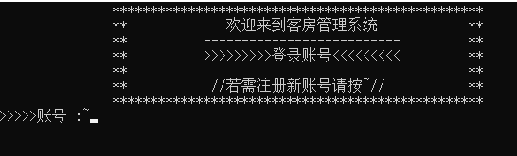
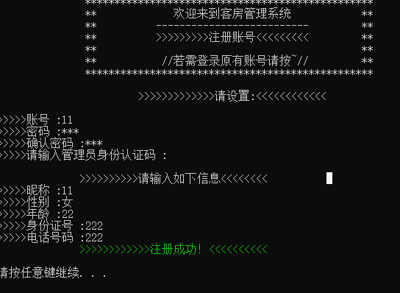

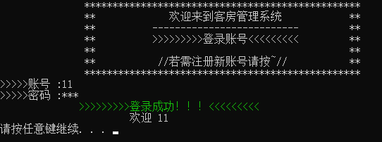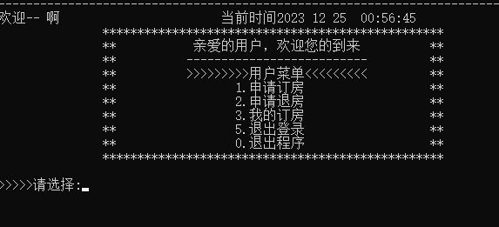
<2> 管理员注册和登录
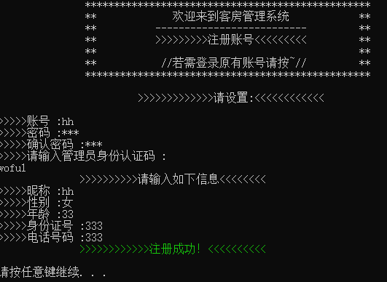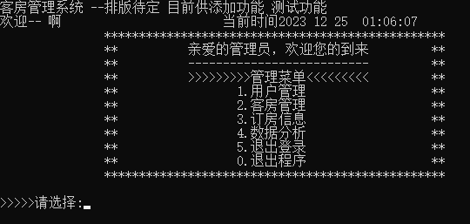

    - 其他测试数据
（1）管理员页面
客房管理：
1）登记客房信息
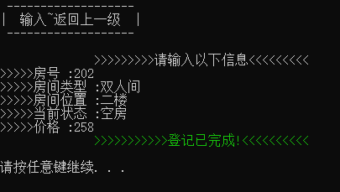
2）查询客房信息
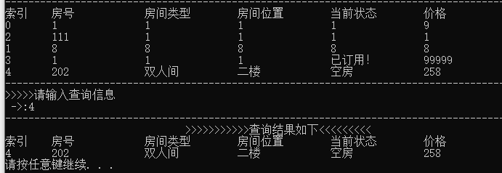
3）排序
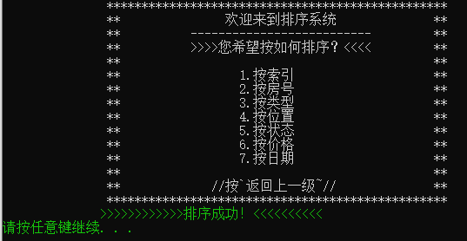

用户管理：
1）查询用户信息
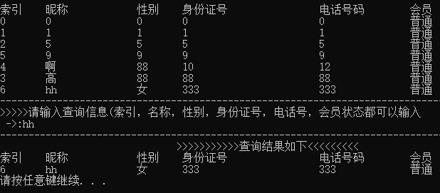
2) 登记新用户信息
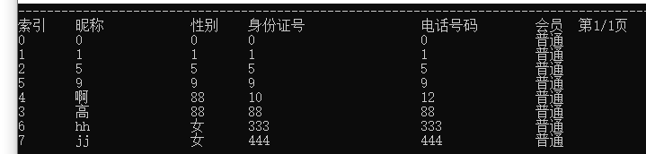
3）排序
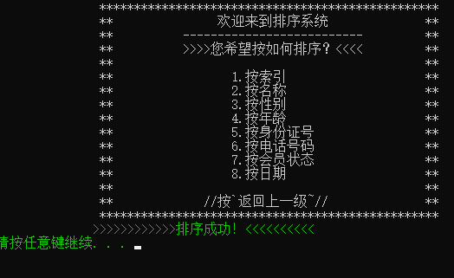

订房信息：
1) 查询订房信息
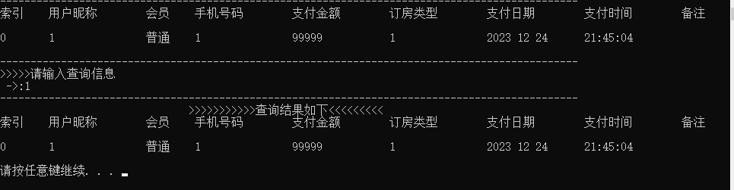
2）排序
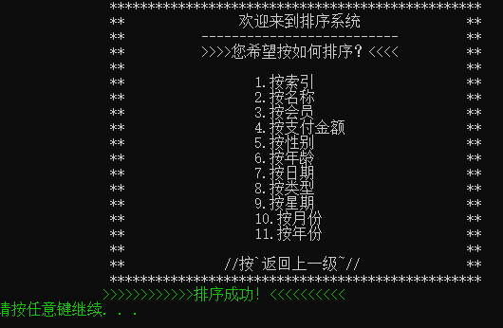

数据分析：
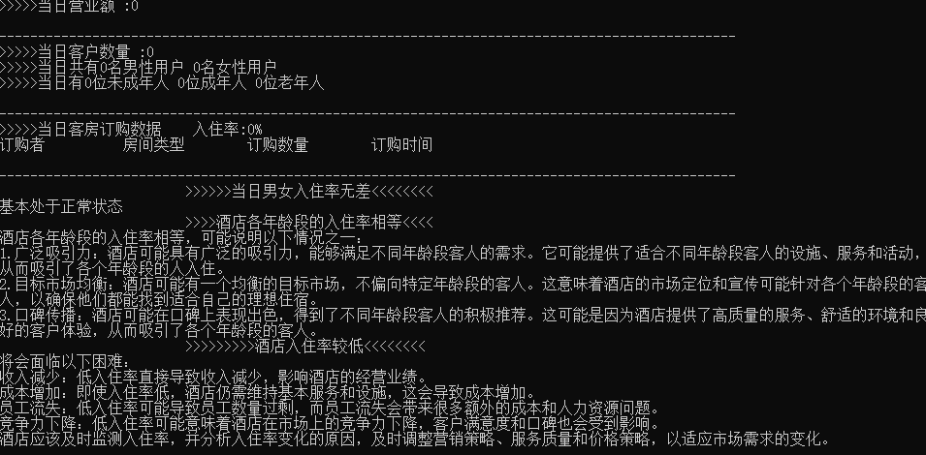
（2）用户界面：
申请订房
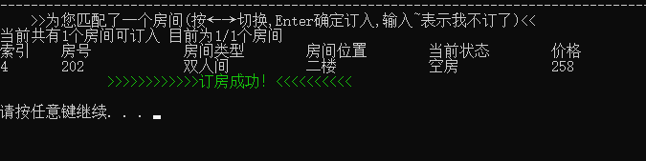
申请退房
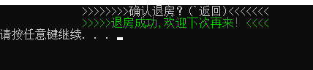
我的订房
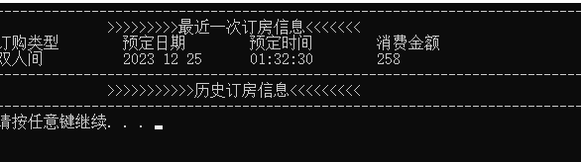

七、遇到的问题及解决方法
（1）怎么实现快速切换界面
解决办法：运用getch()读取按键输入，根据按键的不同控制页面翻页。
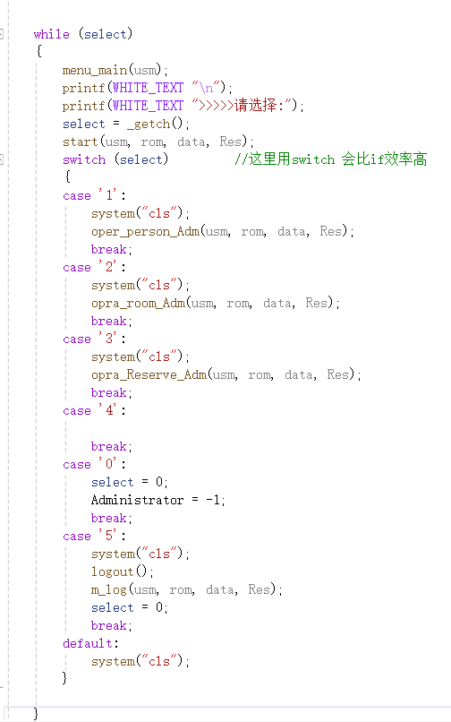
（2）如何区分管理员和用户
解决办法：定义函数key【】=一个字符串，判断是否为管理员。若输入正确，为管理员系统，若错误为用户系统。
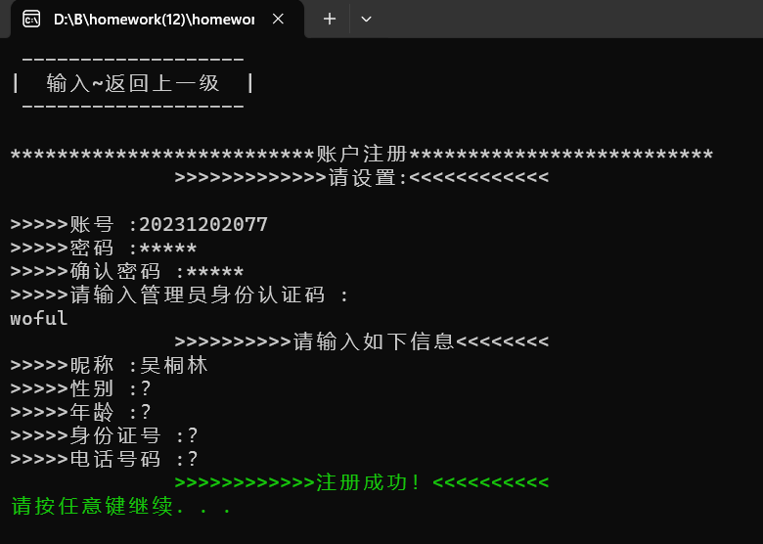
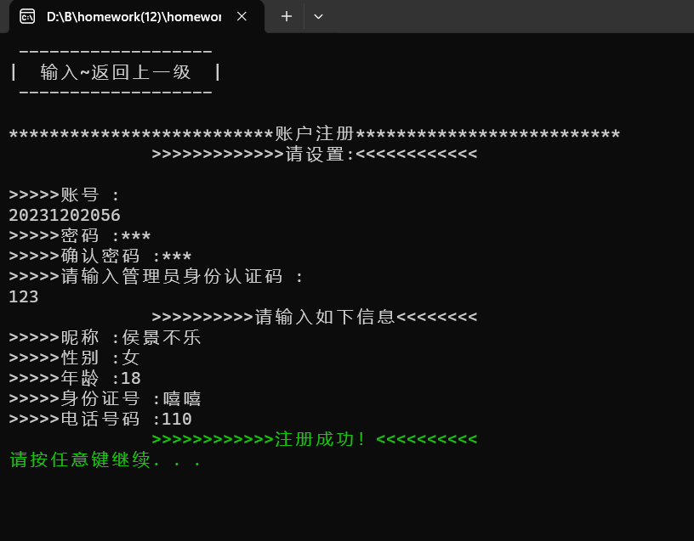
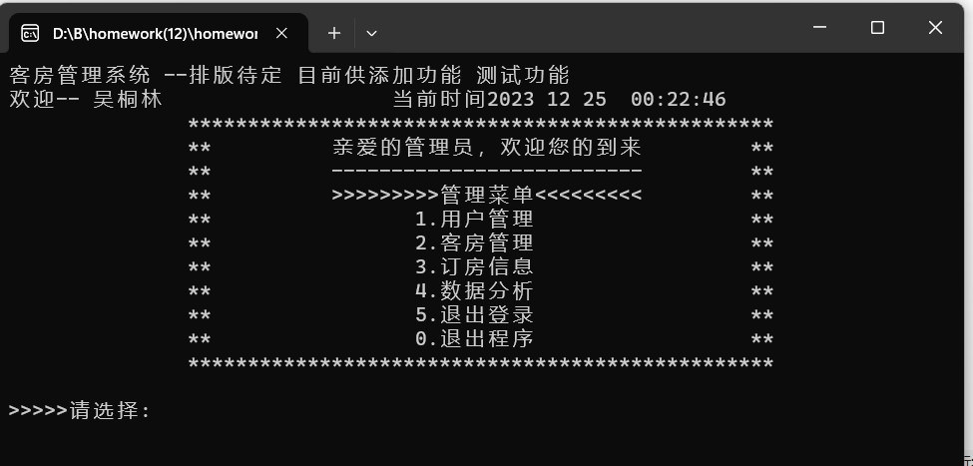
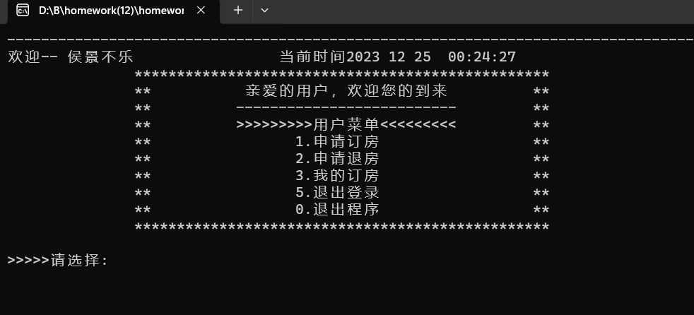

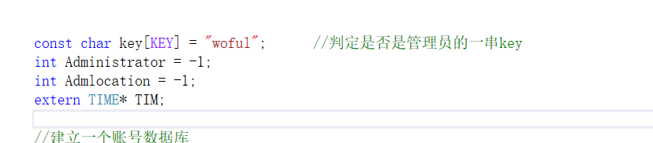
并且设置一个全局变量Administrator来掌控整个程序
它的值在登录账号时就会被修改 以方便我们后续判断到底是谁登录了系统
（3）关于结构体中数组指针中的数组指针的数据存储和读取问题解决办法（realloc注意事项）：
对于这个结构体，在实现fread时产生了很大的问题
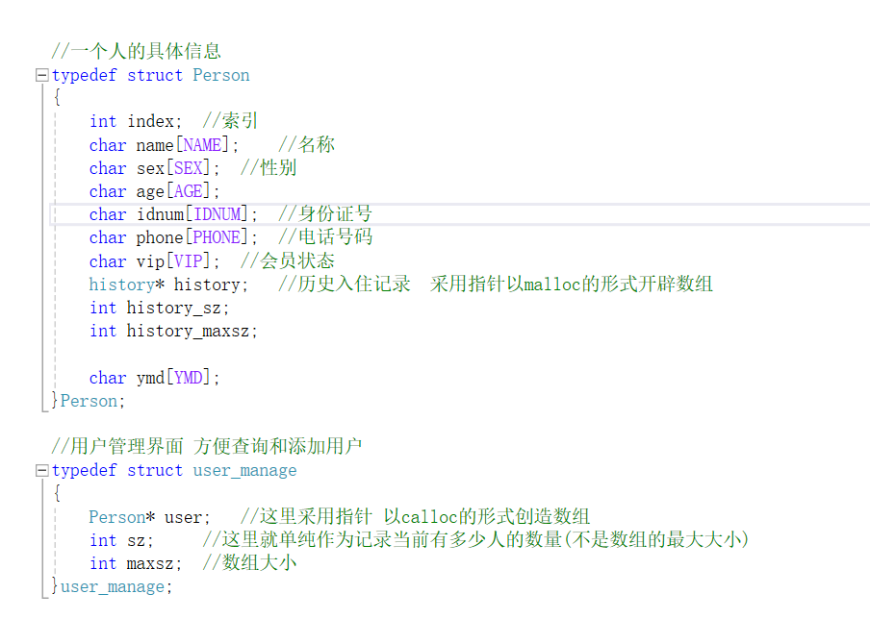
利用user_manage去控制Person数组
首先它是这样被写入的
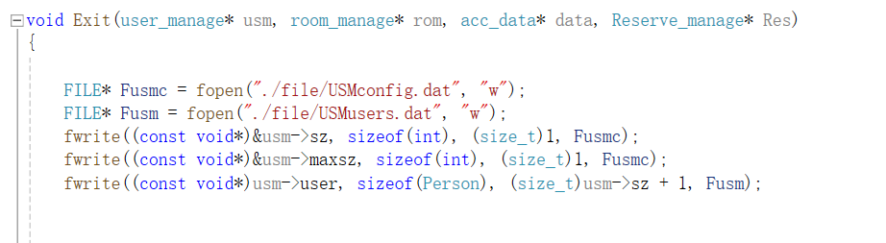
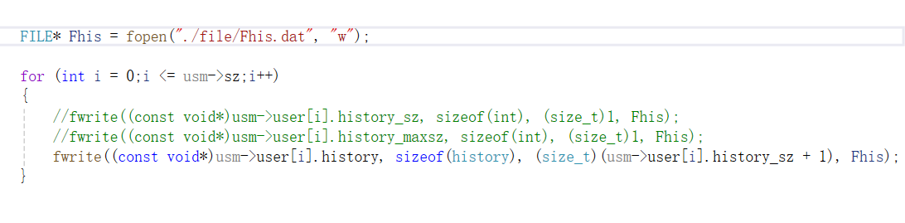
写入部分一切正常,然而读取部分
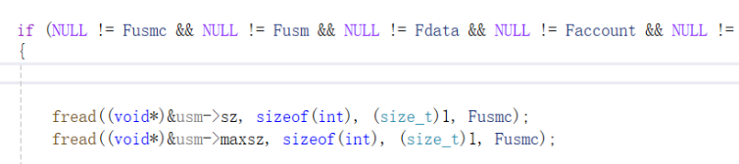
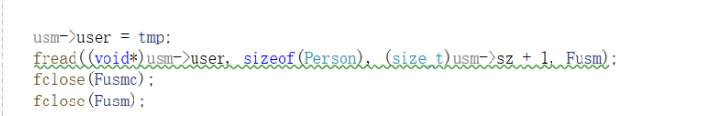
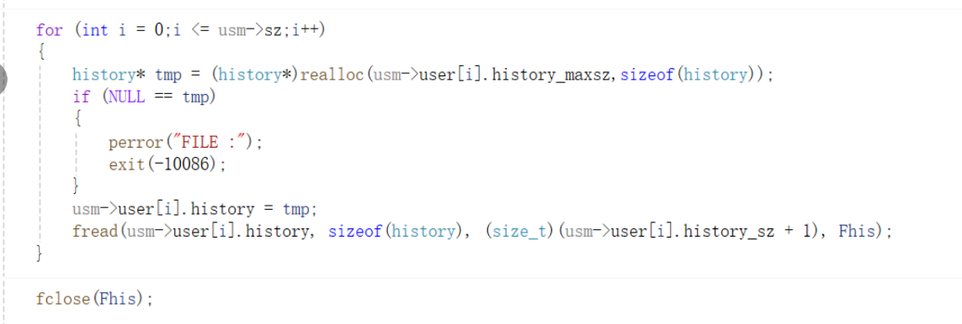
当时写入是那样写的，读取是这样读的，看似没什么问题，实则也暗藏了玄机
我按格式写入数据，按格式读取数据没什么问题
但当我关闭程序重新打开时他就会崩溃
最后一番思索之后,我才发现 正是因为每次打开程序
使用动态内存开辟函数开辟的地址都是不同的，我先在上方读取了Person的数据，然后再去利用其内部的指针去读取history的数据，然而此时history里保存的那个地址值 是在上一个程序生效的,最后，我想出了一个解决方法

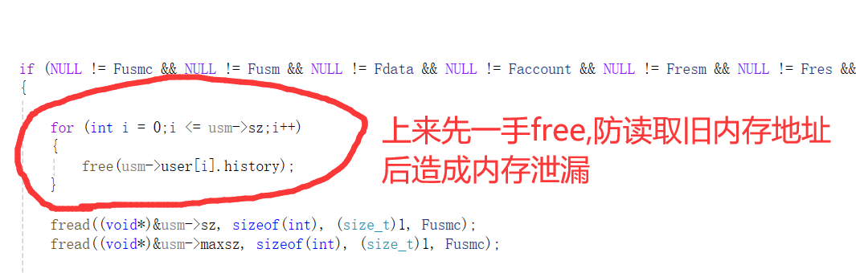
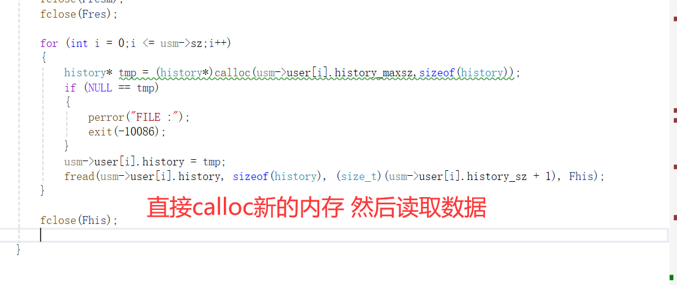
（4）如何处理 录了10个单人间的情况下 可订房页面只显示一个单人间类型 以及如何处理 这十个房间都被订完后 订房页面不显示该类型房间
解决办法：由于我录房间的数据 就是利用数组一个个存放数据，这其中有类型相同的房间，然而在订房界面，我应该如何只筛出类型，且该类型房间存在
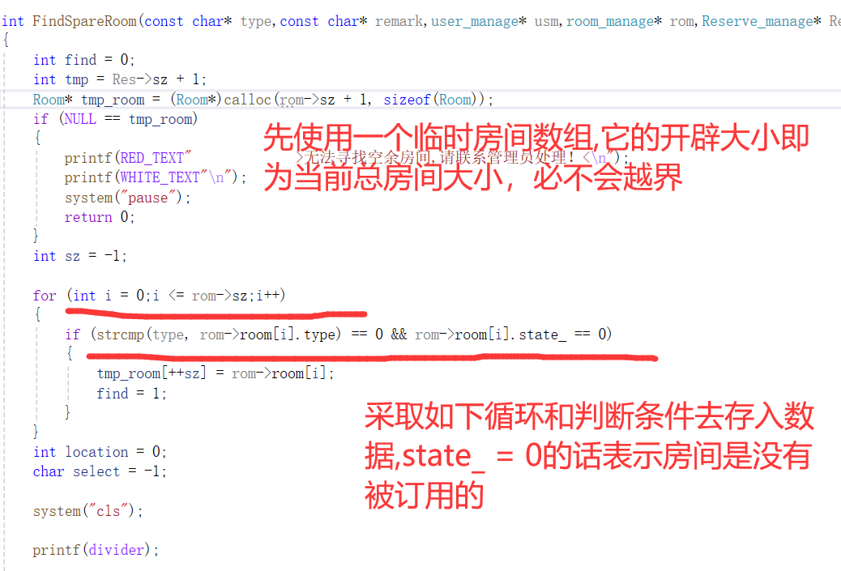
最后根据是否是会员 打印即可
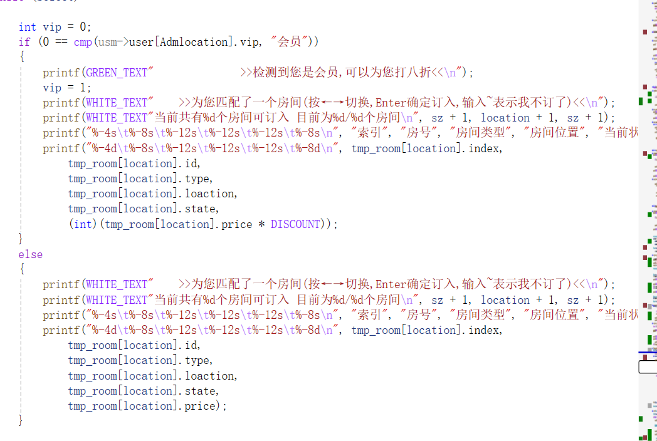
（5）如何完成一个 万能查询功能
即我不需要先确定用户按何种数据查询，而去做到查询
解决办法：
使用一个临时存放数据的数组，借助一个表达式即可完成
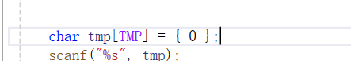
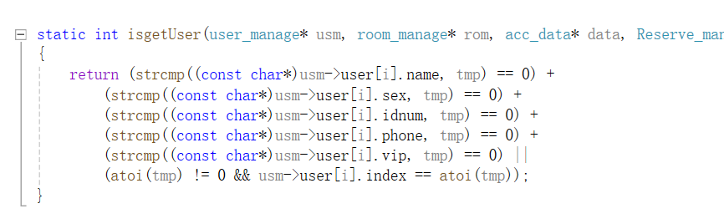
（6）怎么样实行一个 返回上一个界面的操作
解决办法：最终采用了如下方法，使得正常输入数据时，输入特殊值返回上一级界面或进行其他操作 如退出程序
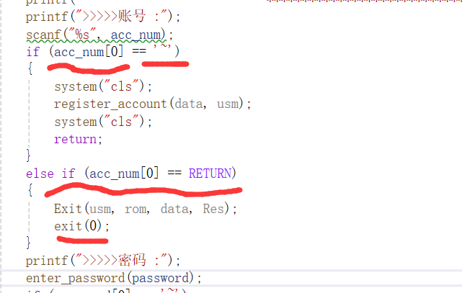
（7）怎么实现一个能够自动增长内存的数组 这样既不是定长 也能处理非常多非常多数据录入的情况，也不会说 在数据很少时 占用很多空间
解决办法：采用一个很像头节点的东西管理数组
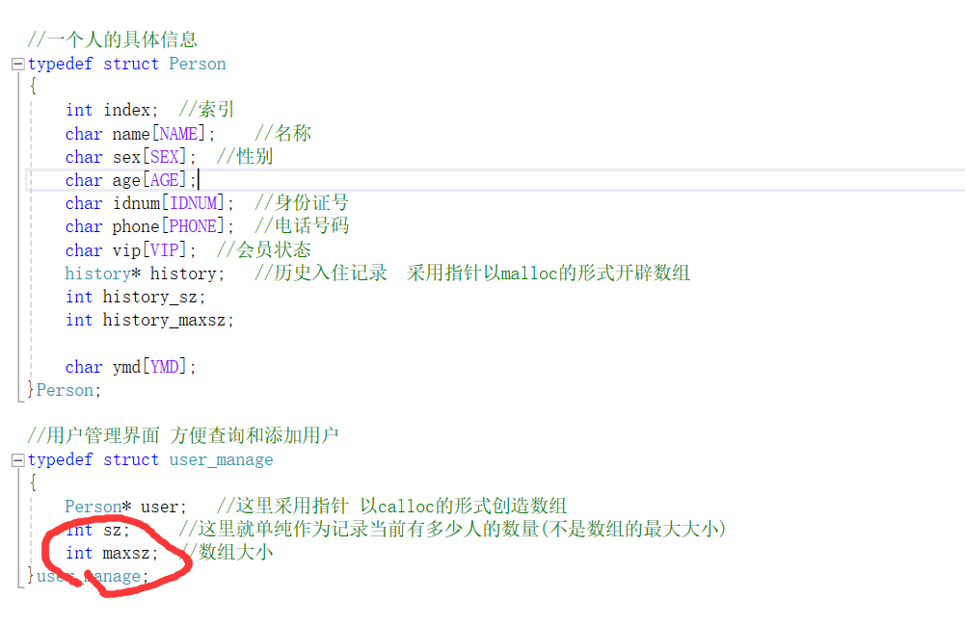
sz表示使用的大小
maxsz表示最大大小
每次要添加数据时 如下判断
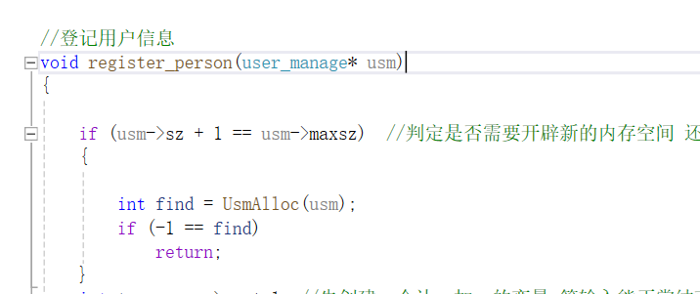
如需要开辟内存
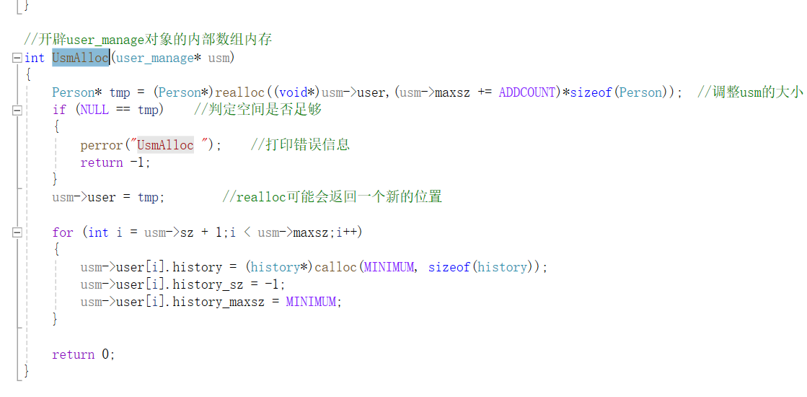
执行函数即可
（8）应该如何设计 使得能够打开两个.exe程序 同时进行 管理员和用户 共享文件数据的操作
解决办法：不采取先读数据启动程序，关程序写入数据的方法
而是在执行适当的步骤后及时读取数据写入数据
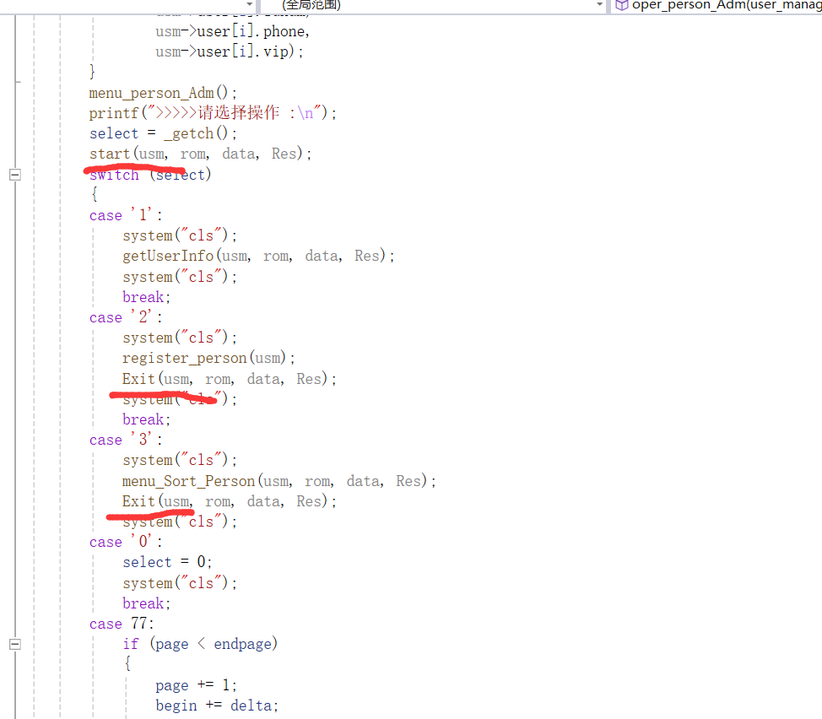
它确实更消耗性能，但一定上也允许了打开两个.exe，分别进行用户和管理员的共享数据操作
（9）如何去设计一个万能的排序函数
方法:
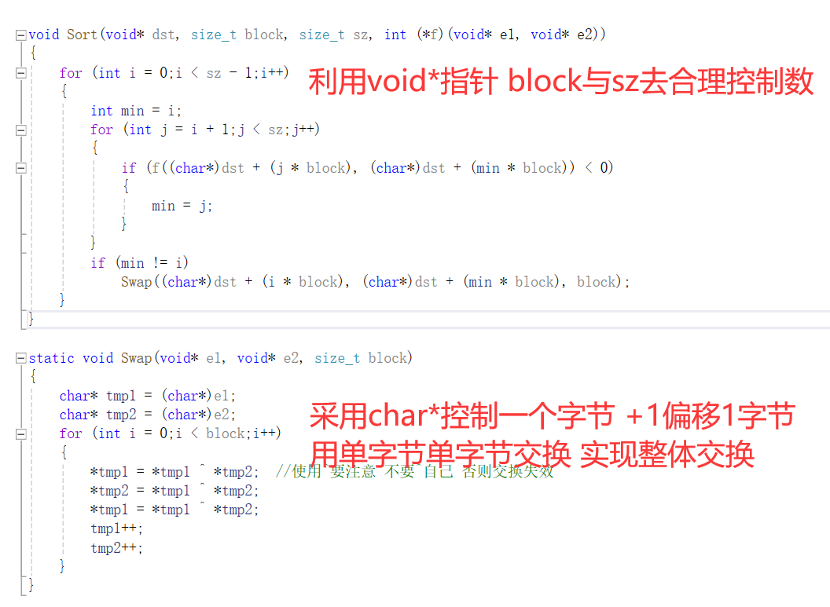
并提供几乎应该是所有能应用于本程序的函数指针使用
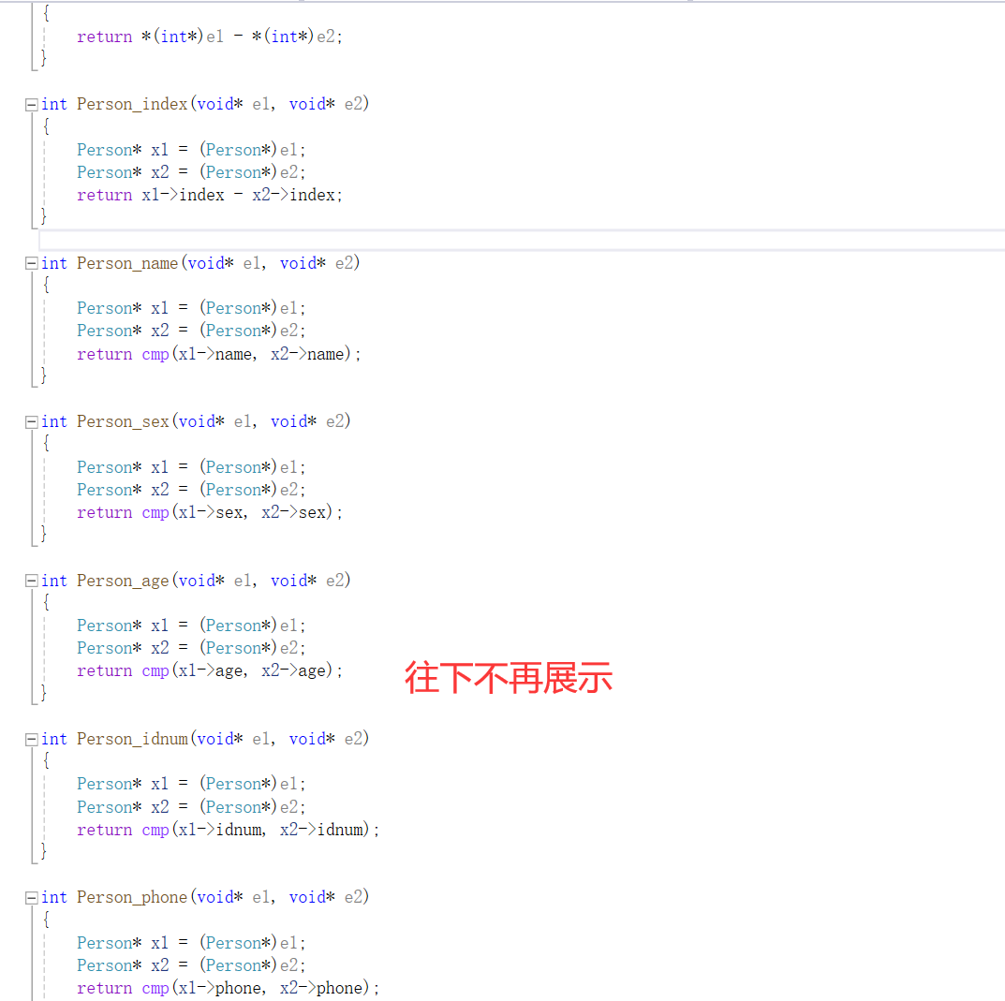
（10）应该如何去设计一个获取当前时间的函数
对于数据统计 该函数尤为重要
方法:
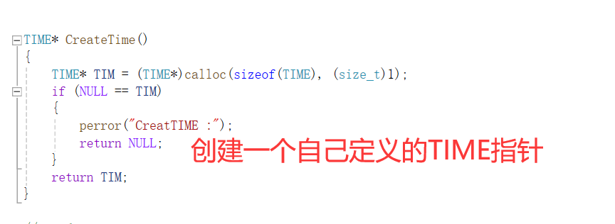
原型如下
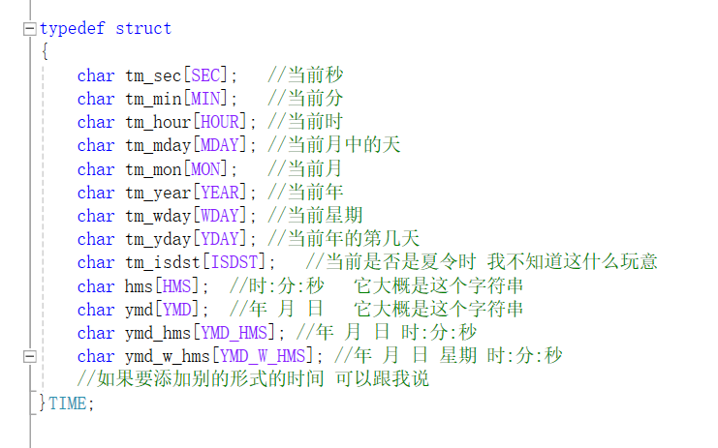
利用time函数 struct tm结构体
以及strftime格式化的将整形时间数据转化为字符串数据存储到我开辟的TIME结构体中
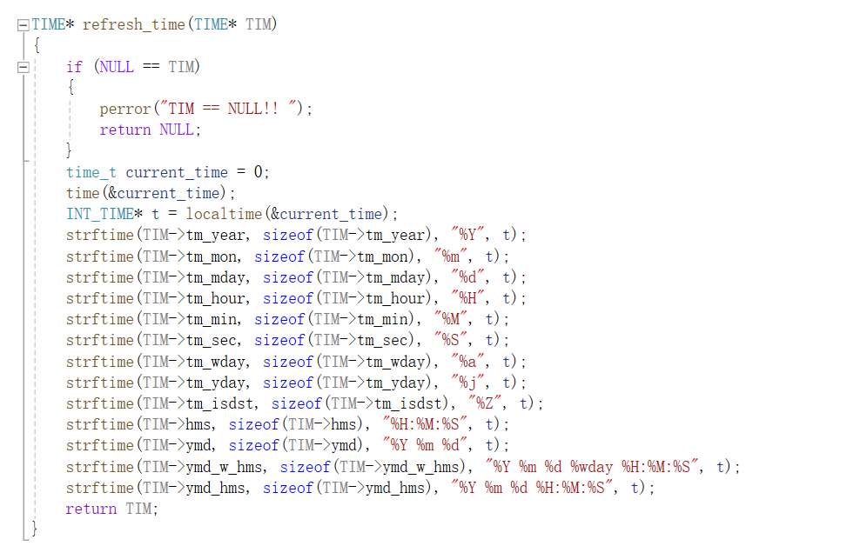
为了让堆区开辟的内存能够全局使用
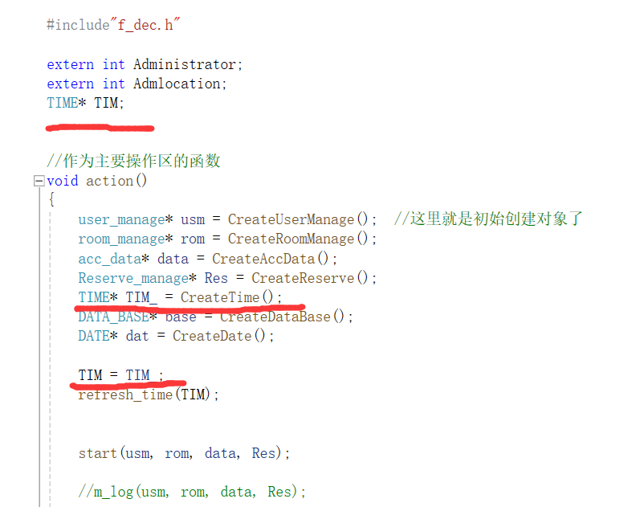
类内构建结构体 类外全局创建全局指针 指向这份数据 并在其他文件声明
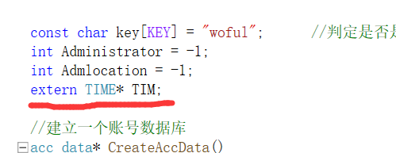
以供程序全局使用
这也为后续的数据统计提供了一些基础

